Name: Jonathan Lawrencio

NIM: 2602064834

Final Project Documentation

1. User Authentication

* Register

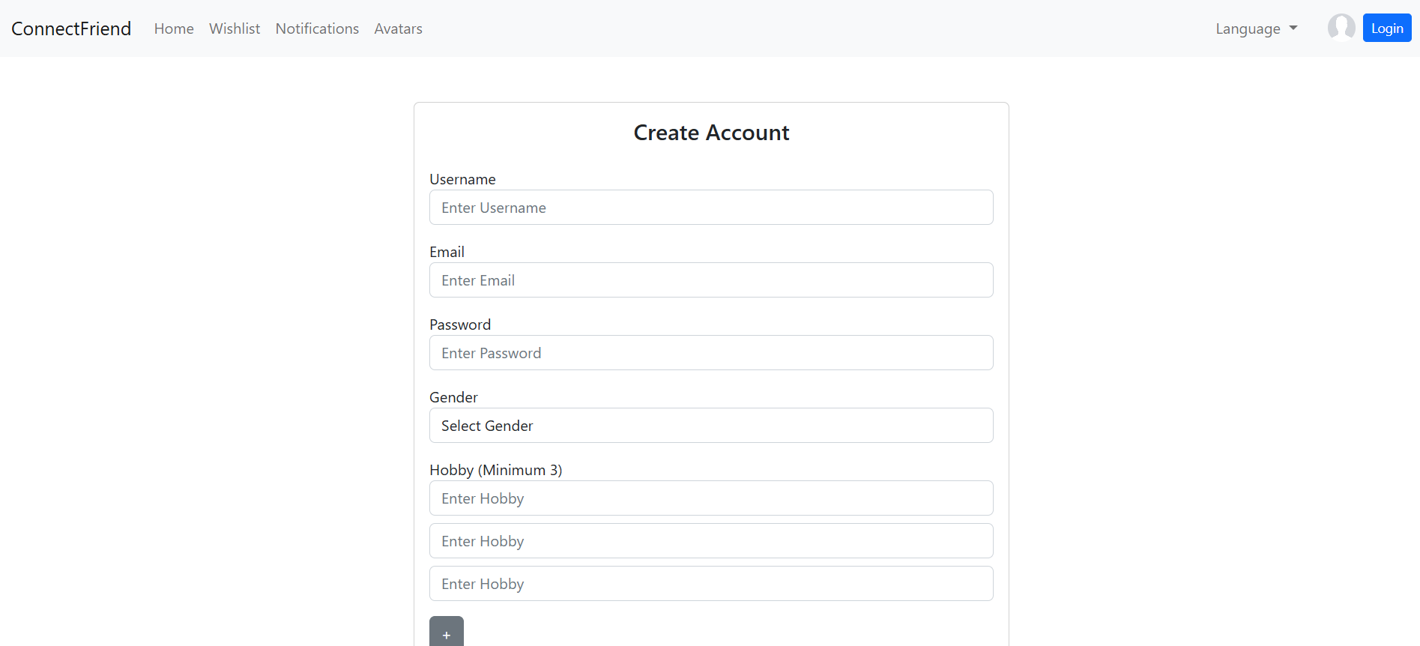

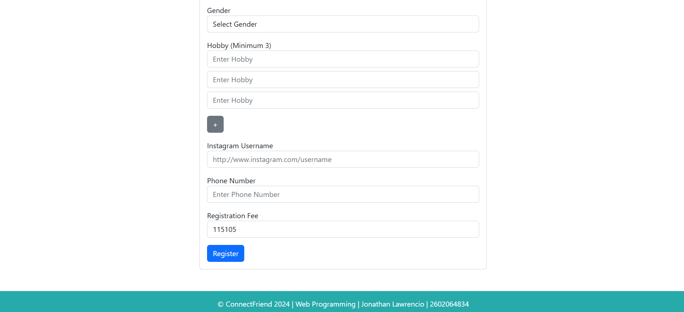

Pada halaman ini, user dapat melakukan registrasi jika belum meliki akun. User harus memasukkan data diri seperti Username, Email, Password, Gender, Hobby, Instagram Username, Phone Number, dan user juga harus membayar biaya registrasi. Terdapat juga tombol “+” untuk menambahkan klom hobby agar dapat mengisi hobby lebih dari tiga. Terdapat juga tombol “Register” untuk mengarahkan user ke halaman pembayaran.

Error message:  
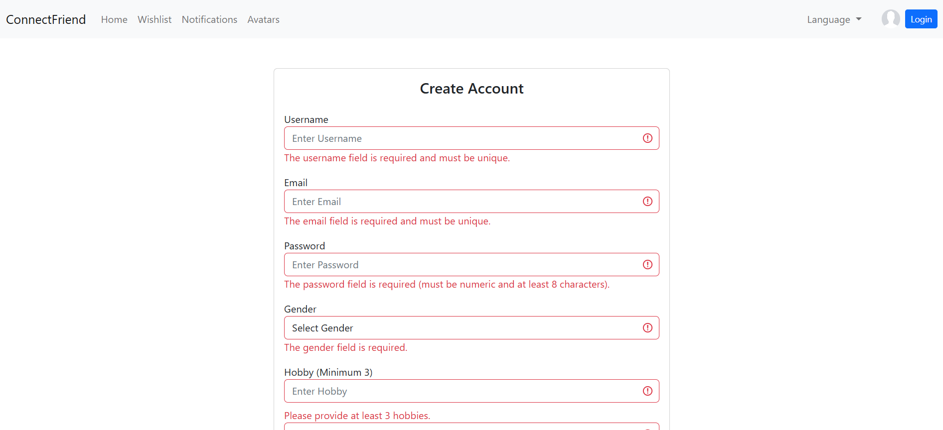

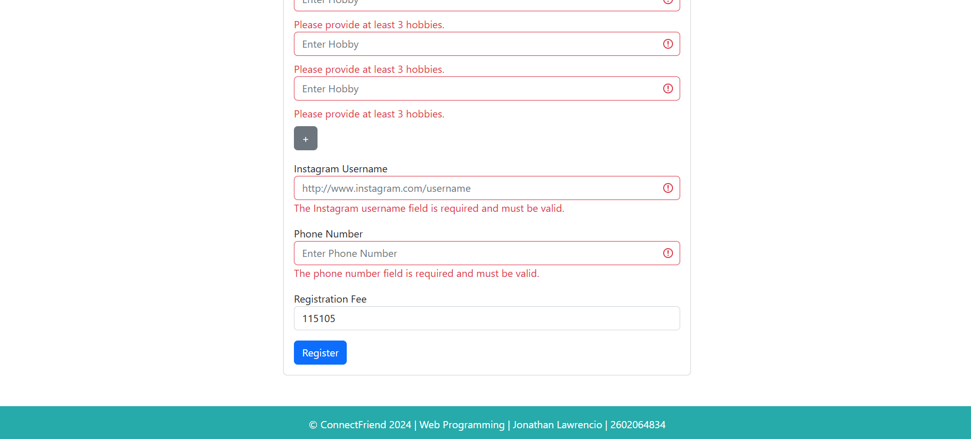

Terdapat juga error message untuk setiap inputan yang salah.

Localization :

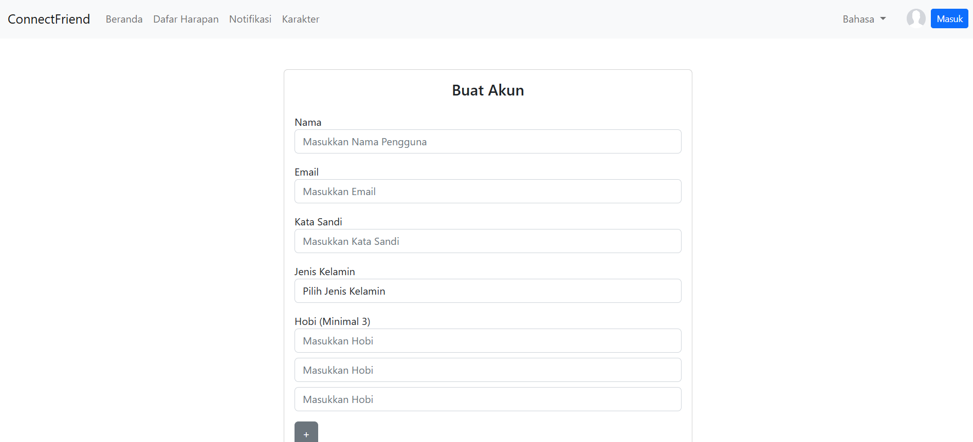

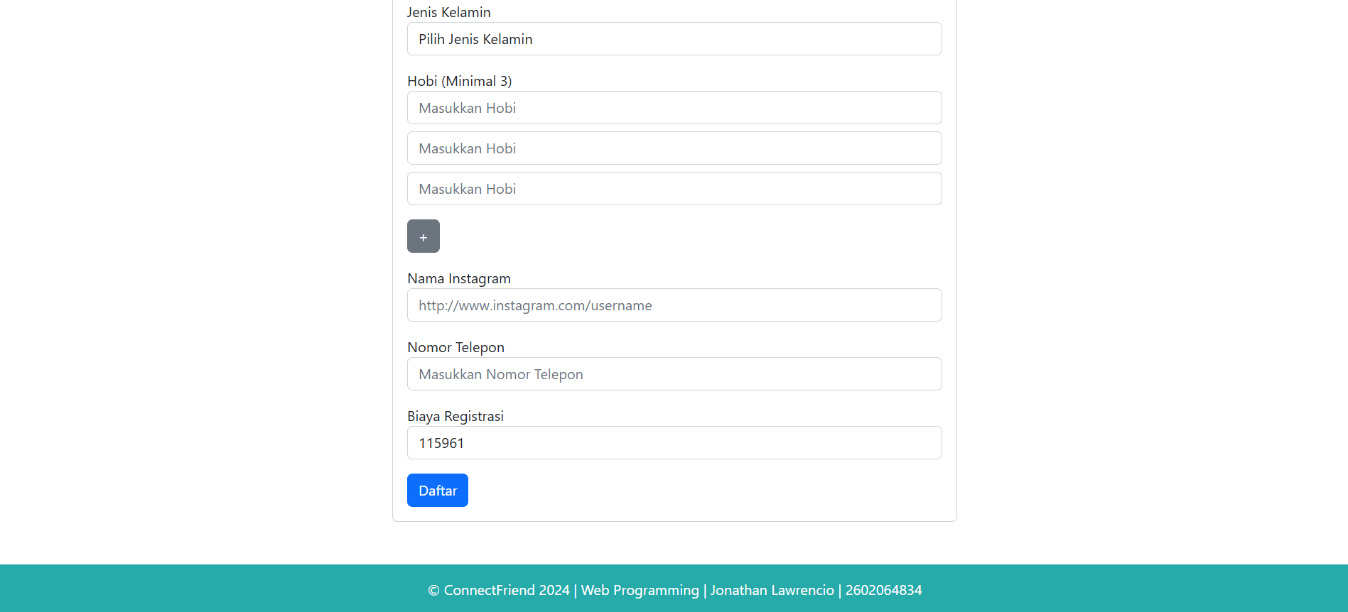

Error message:

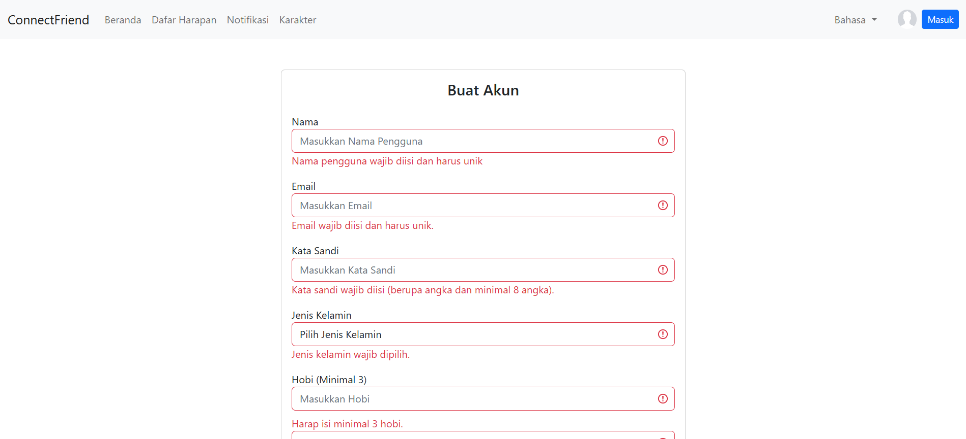

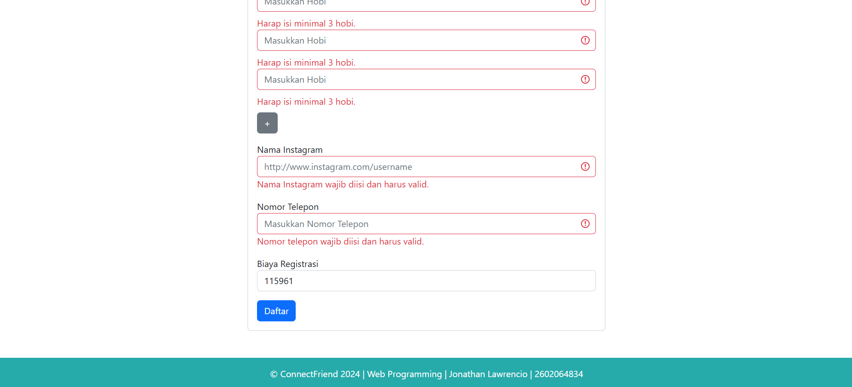

* Payment

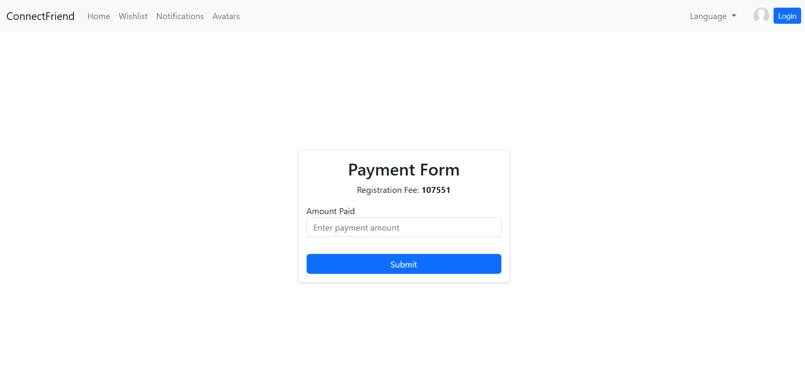

User harus membayar nominal yang tertera, dan menekan tombol submit untuk menyutujui pembayaran dan lanjut ke halaman berikutnya.

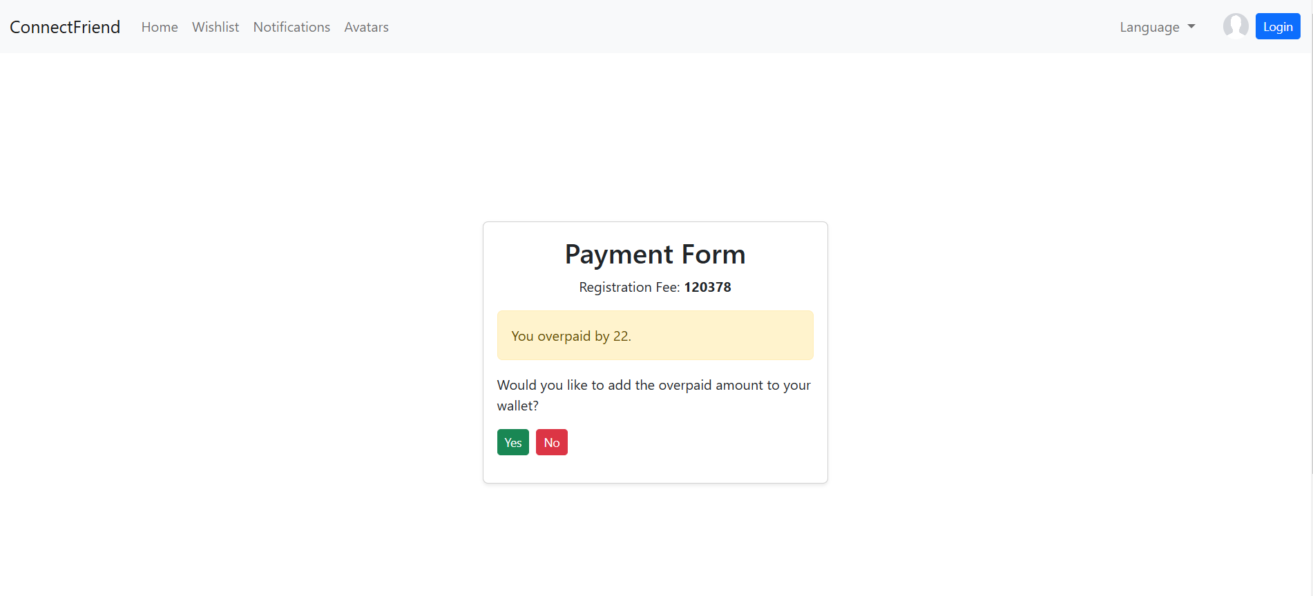

Jika user membayar lebih dari nominal yang telah ditentukan, maka akan tampil sebuah halaman yang akan menanyakan user apakah ingin menambahkan jumlah nominal yang berlewaih menjadi coin. Tombol “Yes” untuk setuju dan tombol “No” untuk tidak setuju.

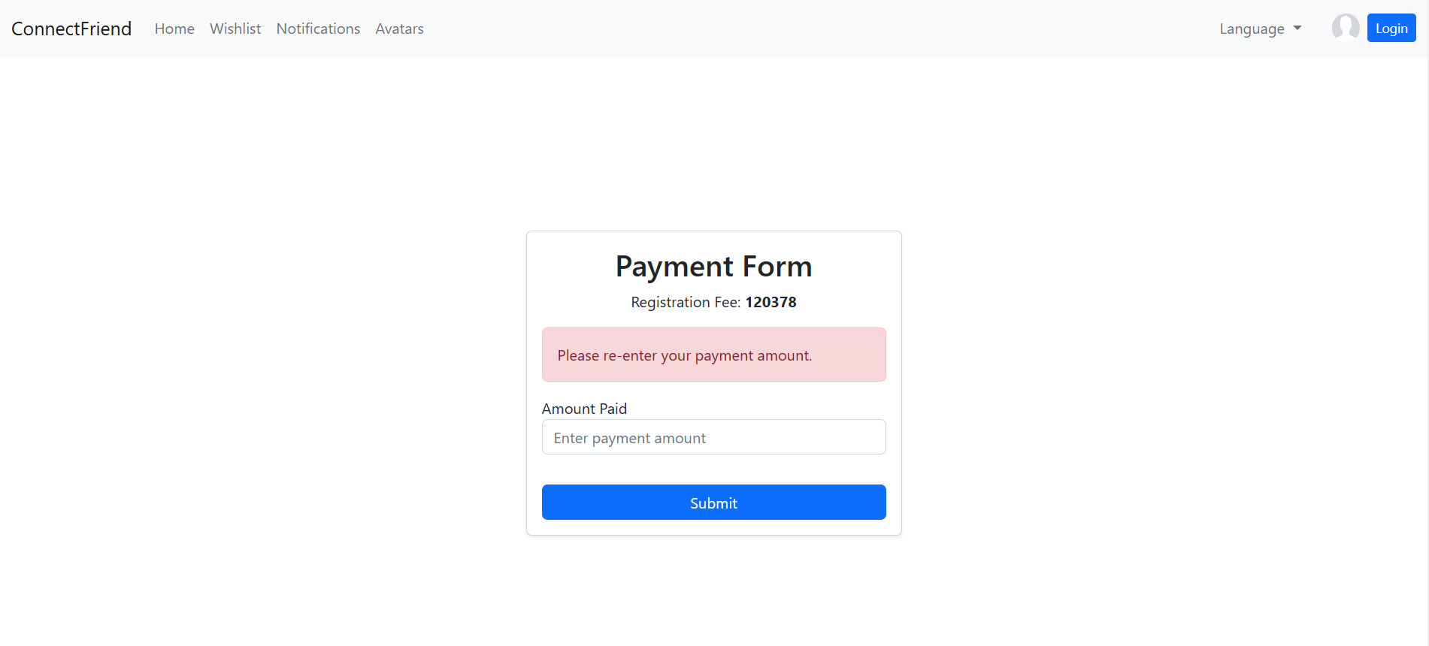

Jika user menekan tombol “No” pada halaman sebelumnya, maka user akan diminta untuk memasukkan nominal yang benar.

Localization:

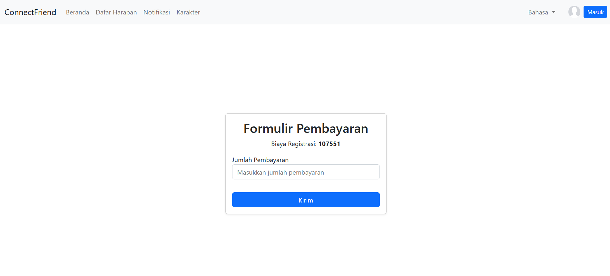

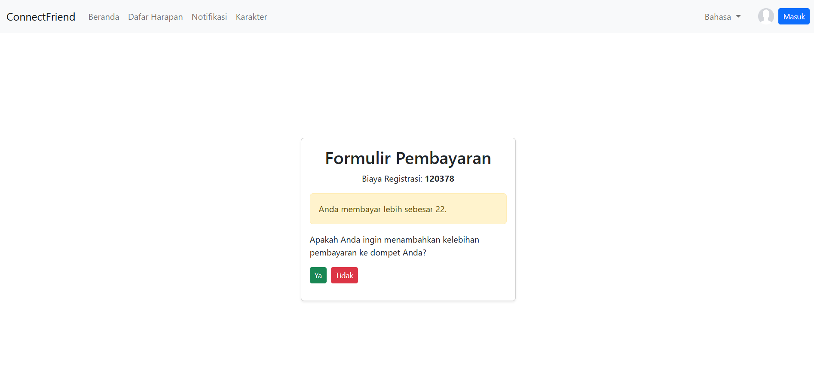

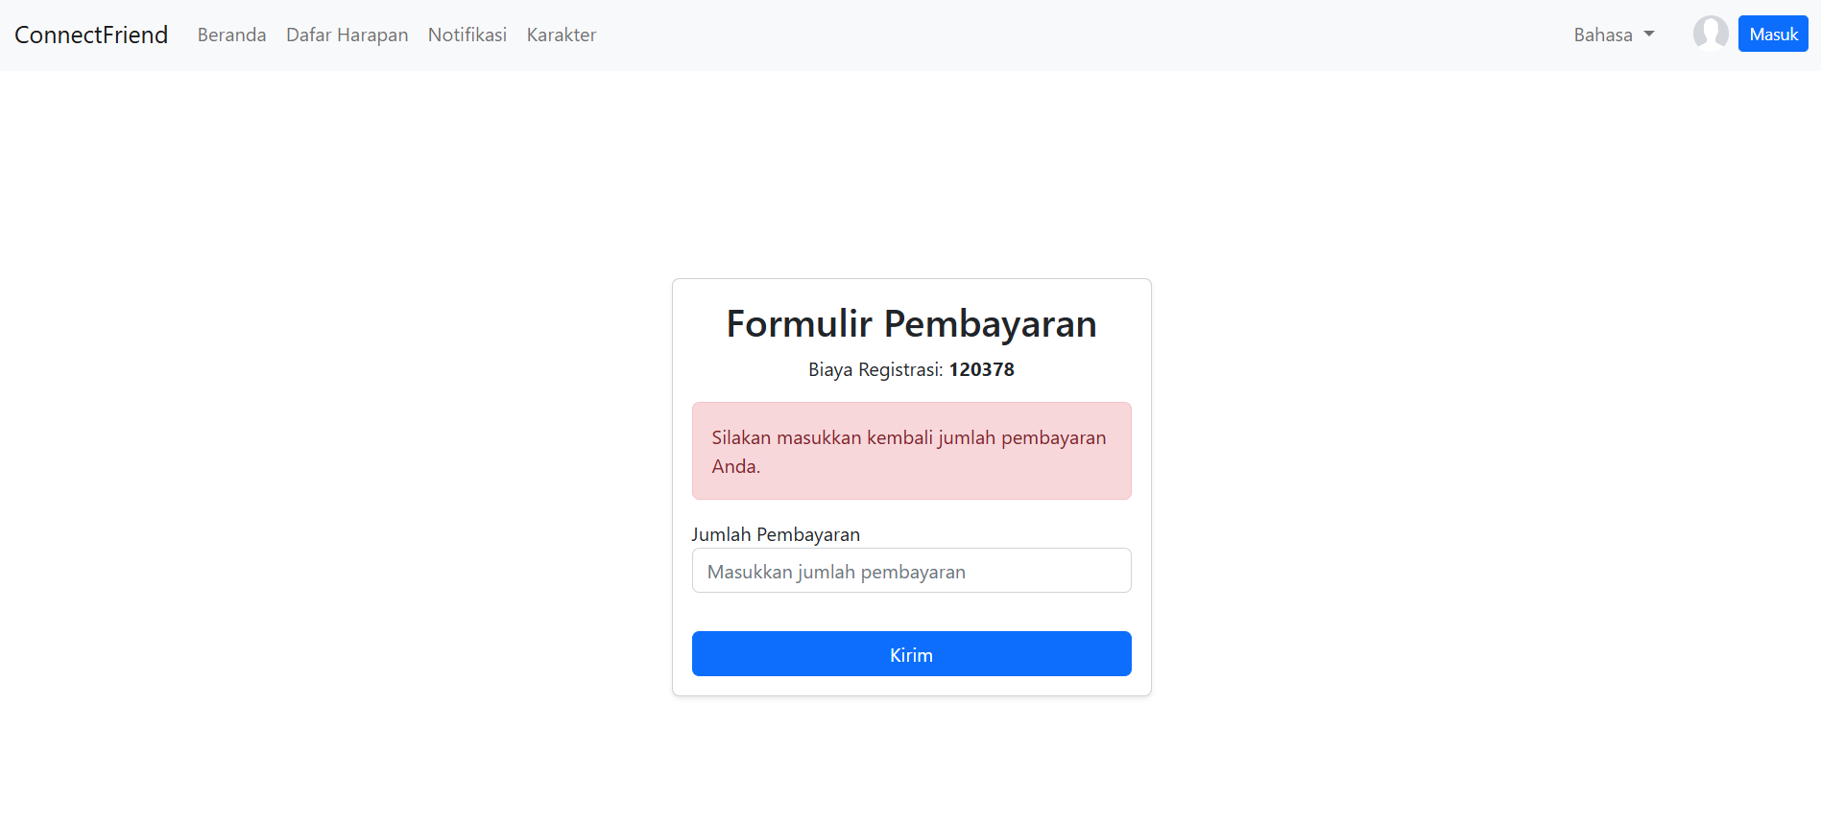

* Login

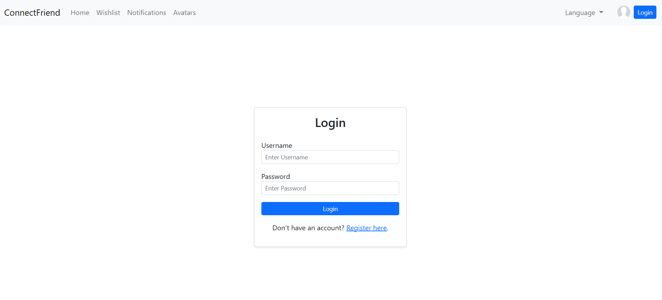

User diminta untuk memasukkan Username dan Password yang sebelumnya sudah didaftarkan pada saat registrasi. Terdapat tombol login yang akan mengarahkan user ke halaman home jika data yang dimasukkan sesuai. Jika user tidak memiliki akun, maka user dapat meneka “Register Here”, maka akan mengarahkan user ke halaman register.

Error message:

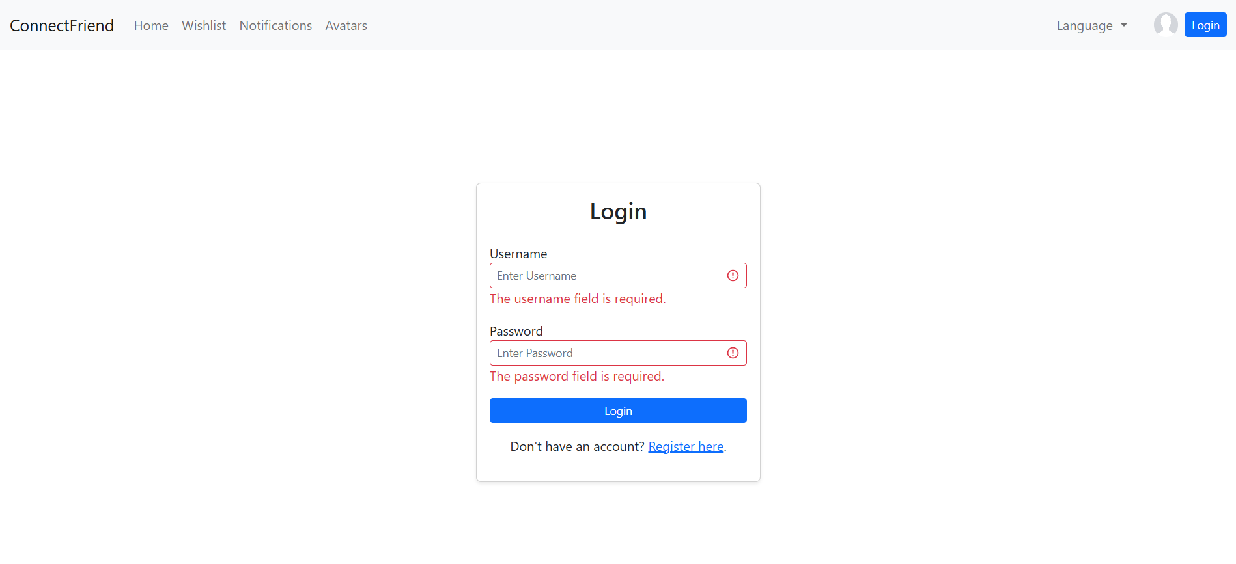

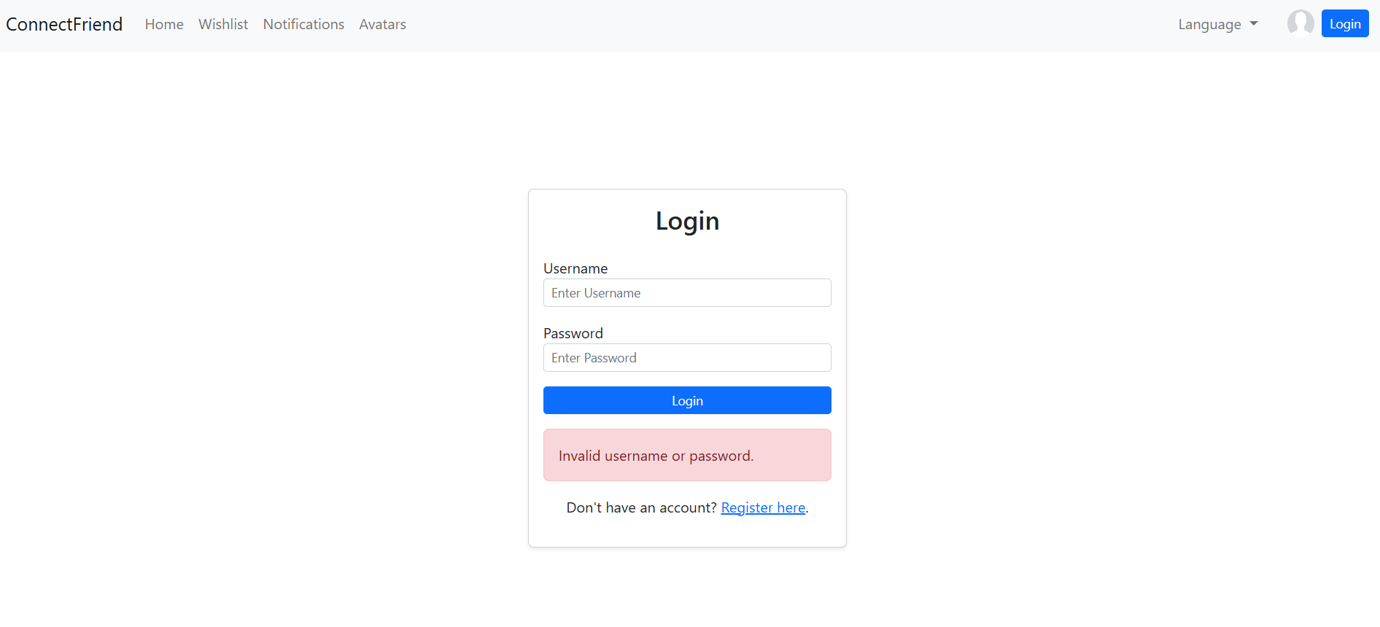

Akan ditampilkan error message jika data yang diinput user tidak sesuai.

Localization:

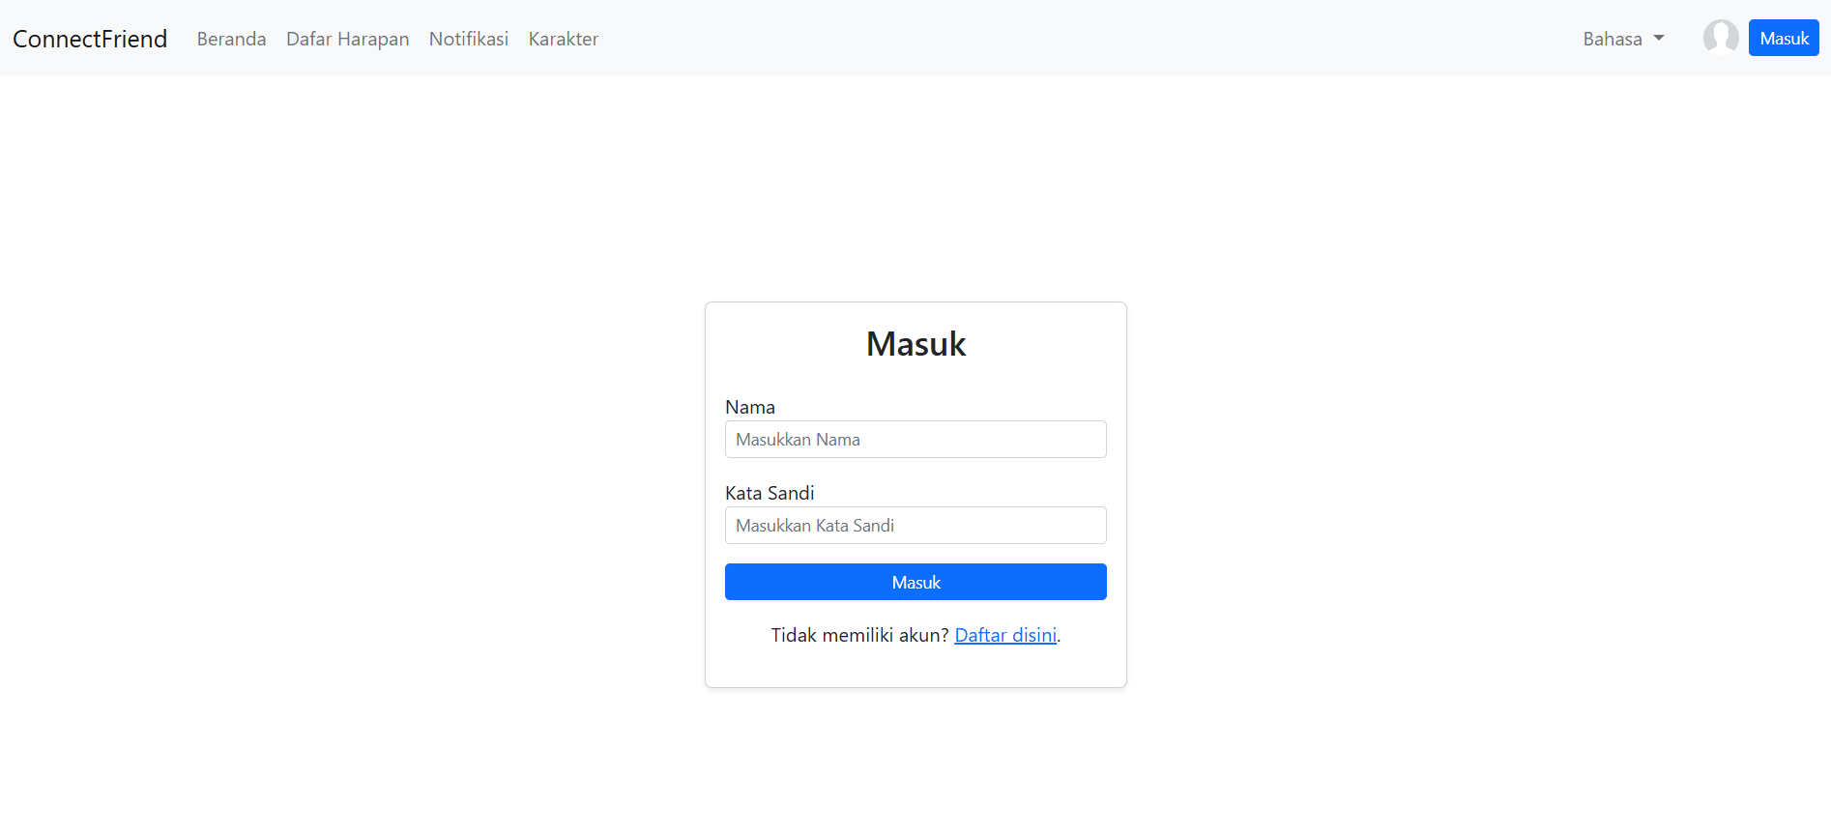

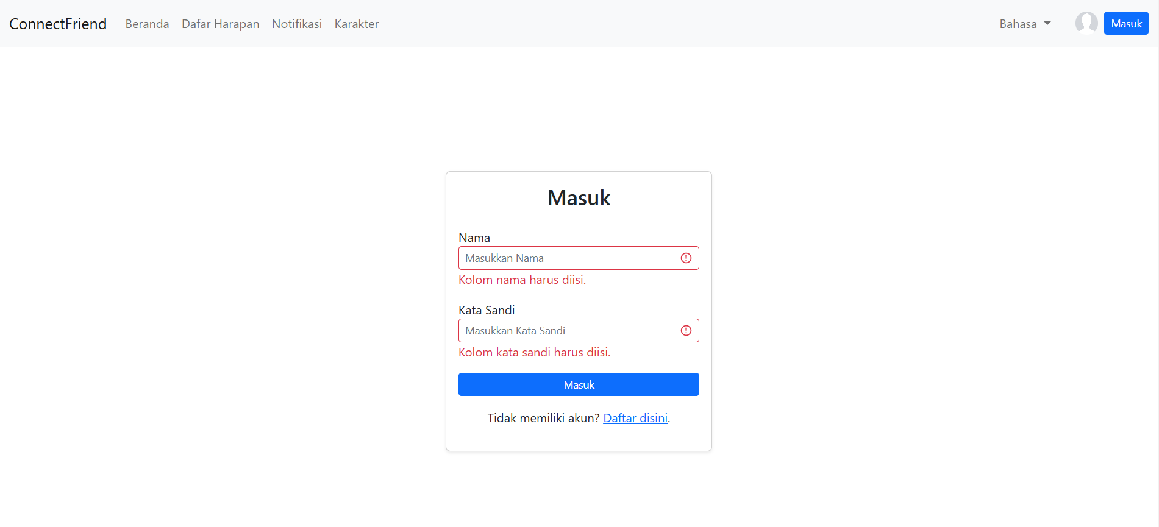

1. Home

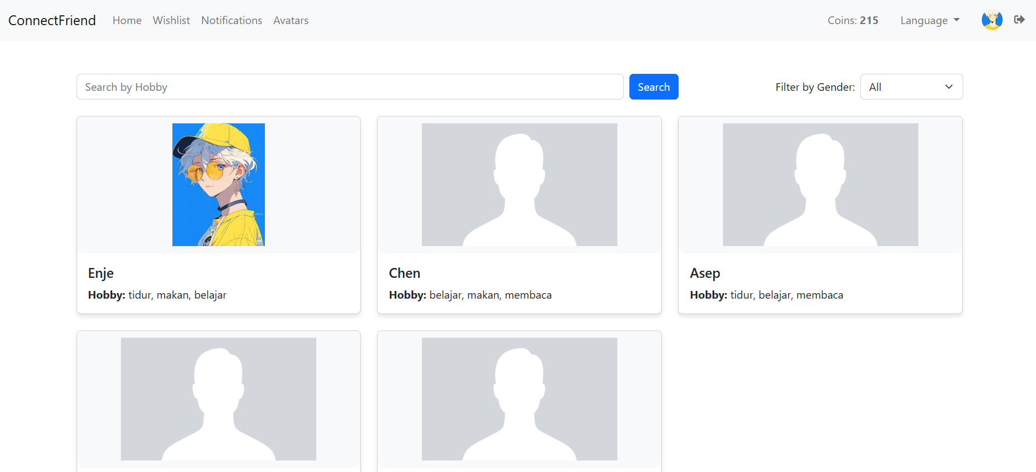

User dapat melihat bebagai user lain yang telah register. Pada home ditampilkan setiap user dengan foto profil dan nama serta hobi mereka. Jika user telah login, maka user dapat menekan salah satu profil user lain dan melihat detail diri mereka. Jika belum login, maka user tidak dapat melihat detail diiri user lain dan akan diarahkan ke halaman login.

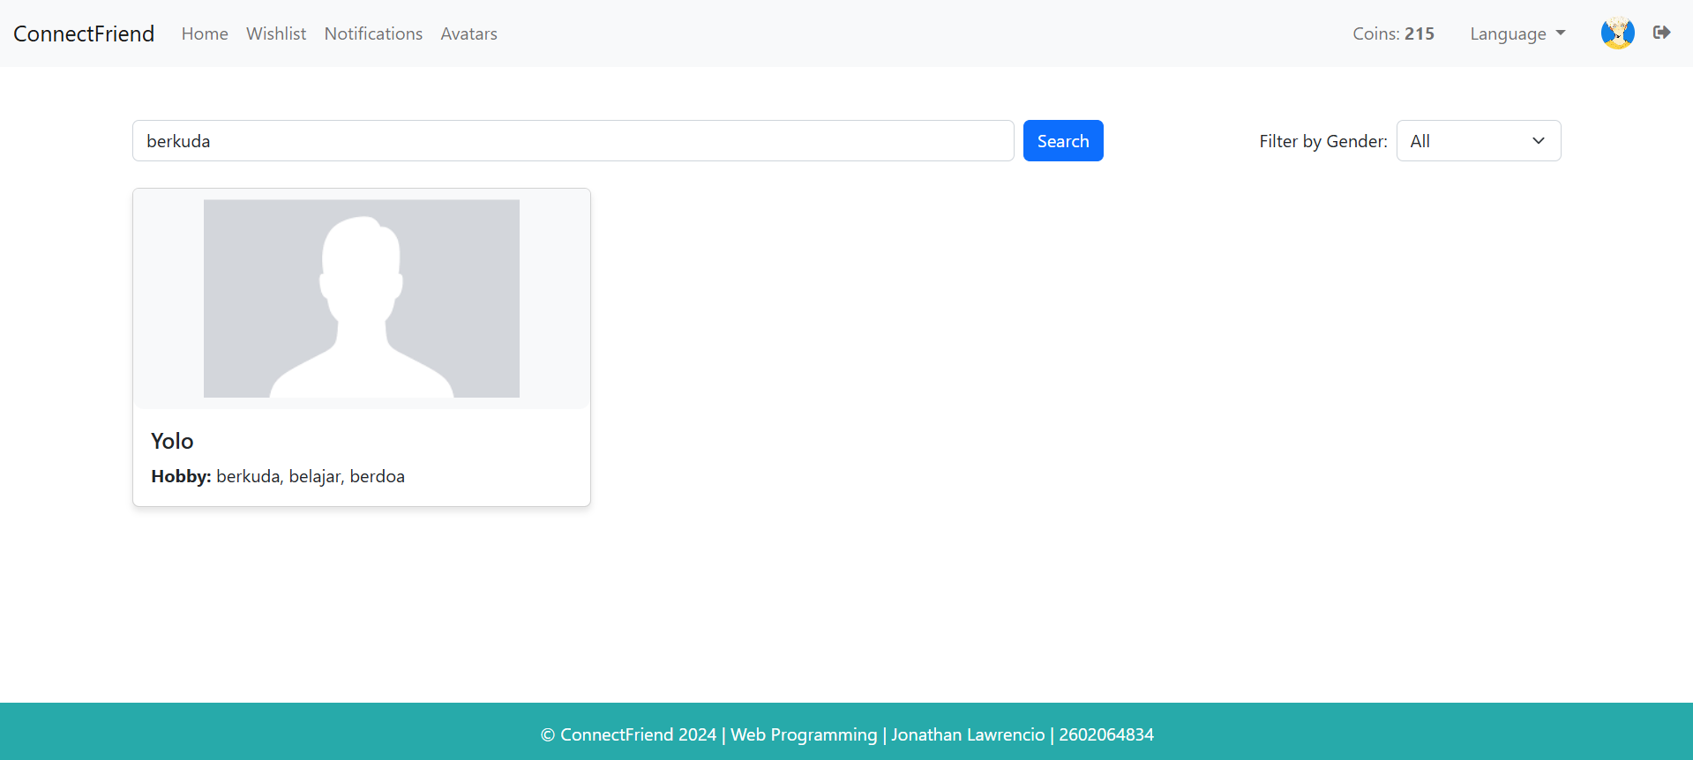

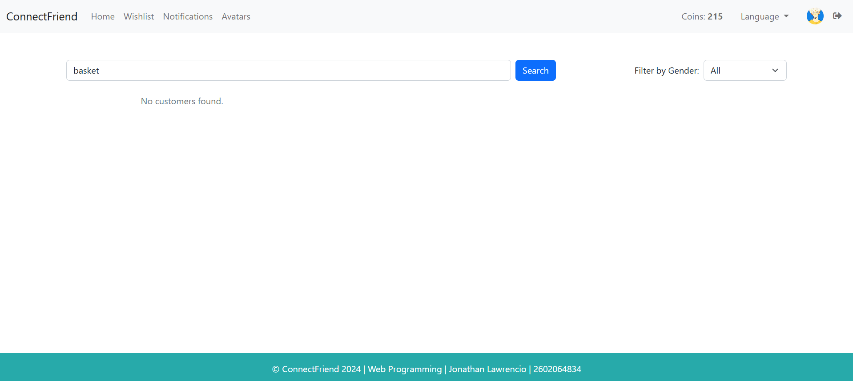

Terdapat juga tombol kolom dan tombol search untuk mencara user bedasarkan hobby.

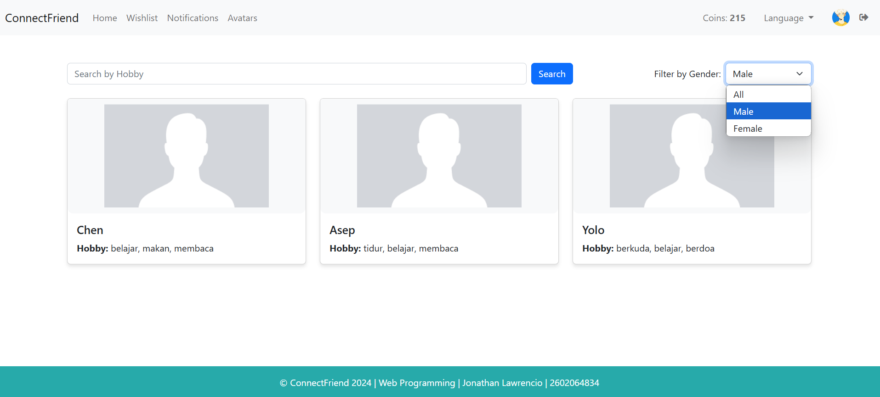

User juga dapat mengfilter user lain yang ditampilkan di home berdasarkan jenis kelamin.

Localization:

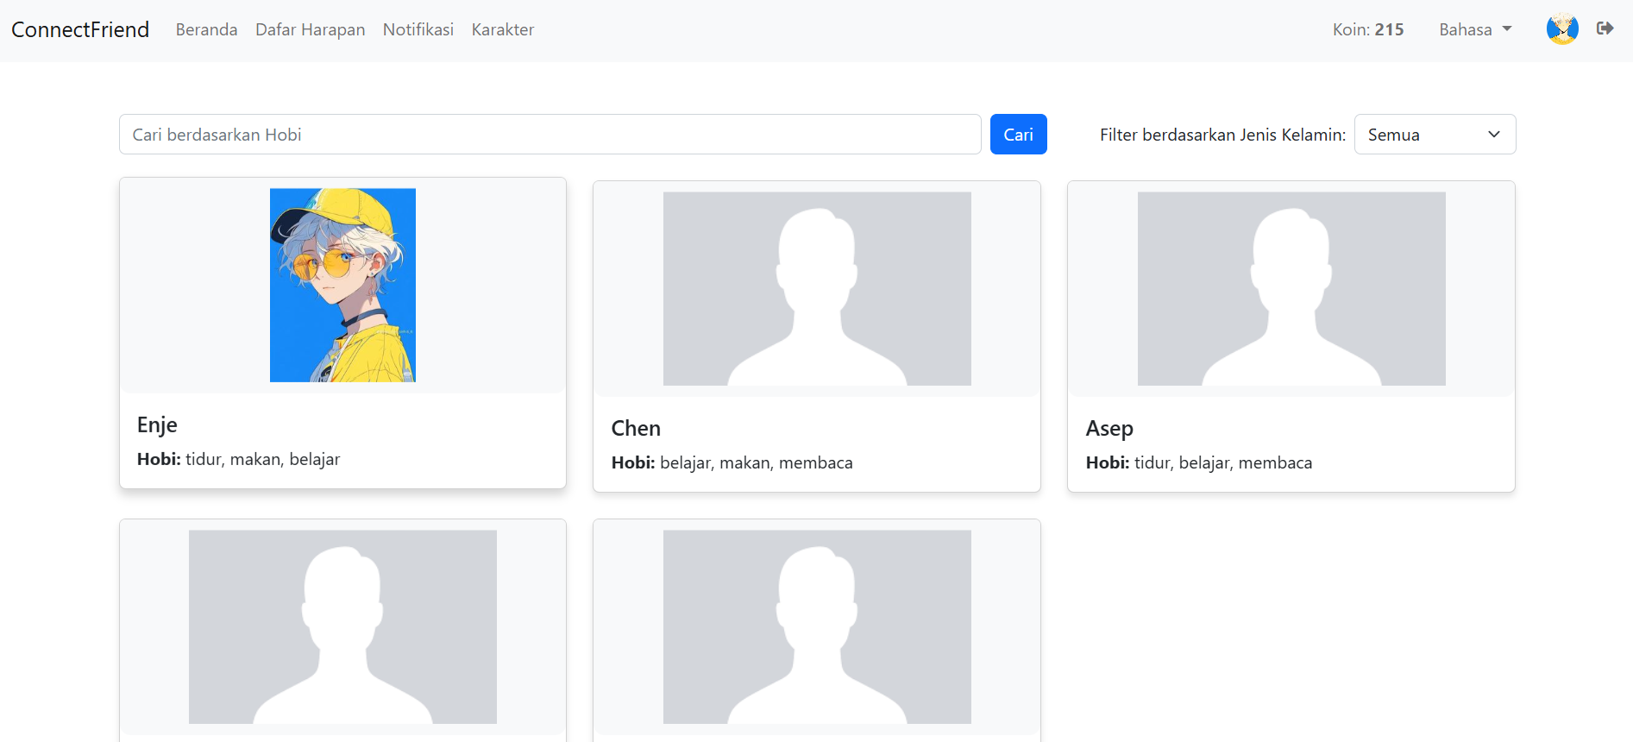

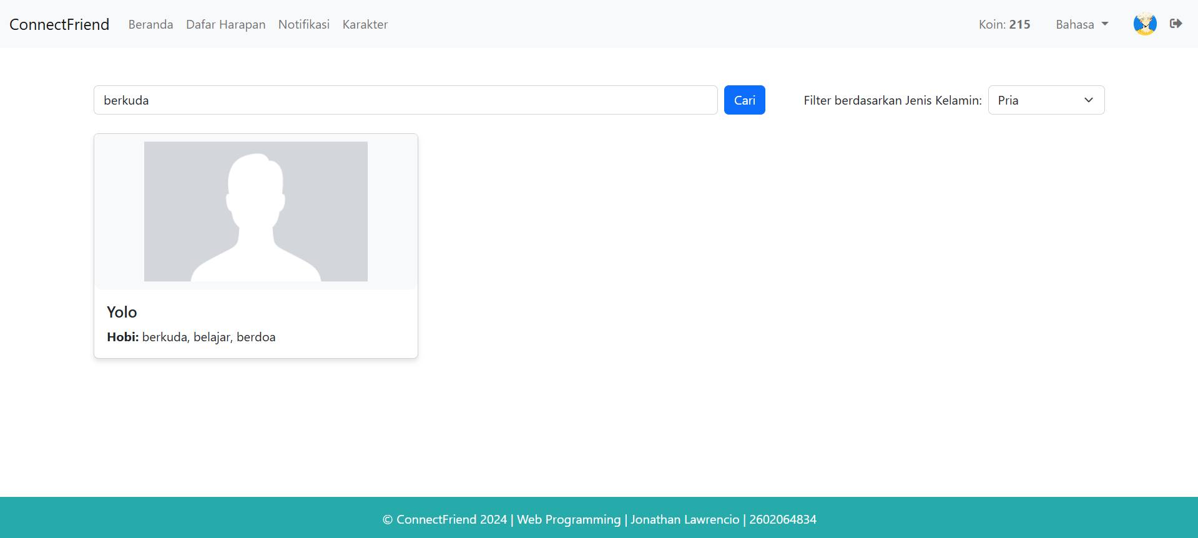

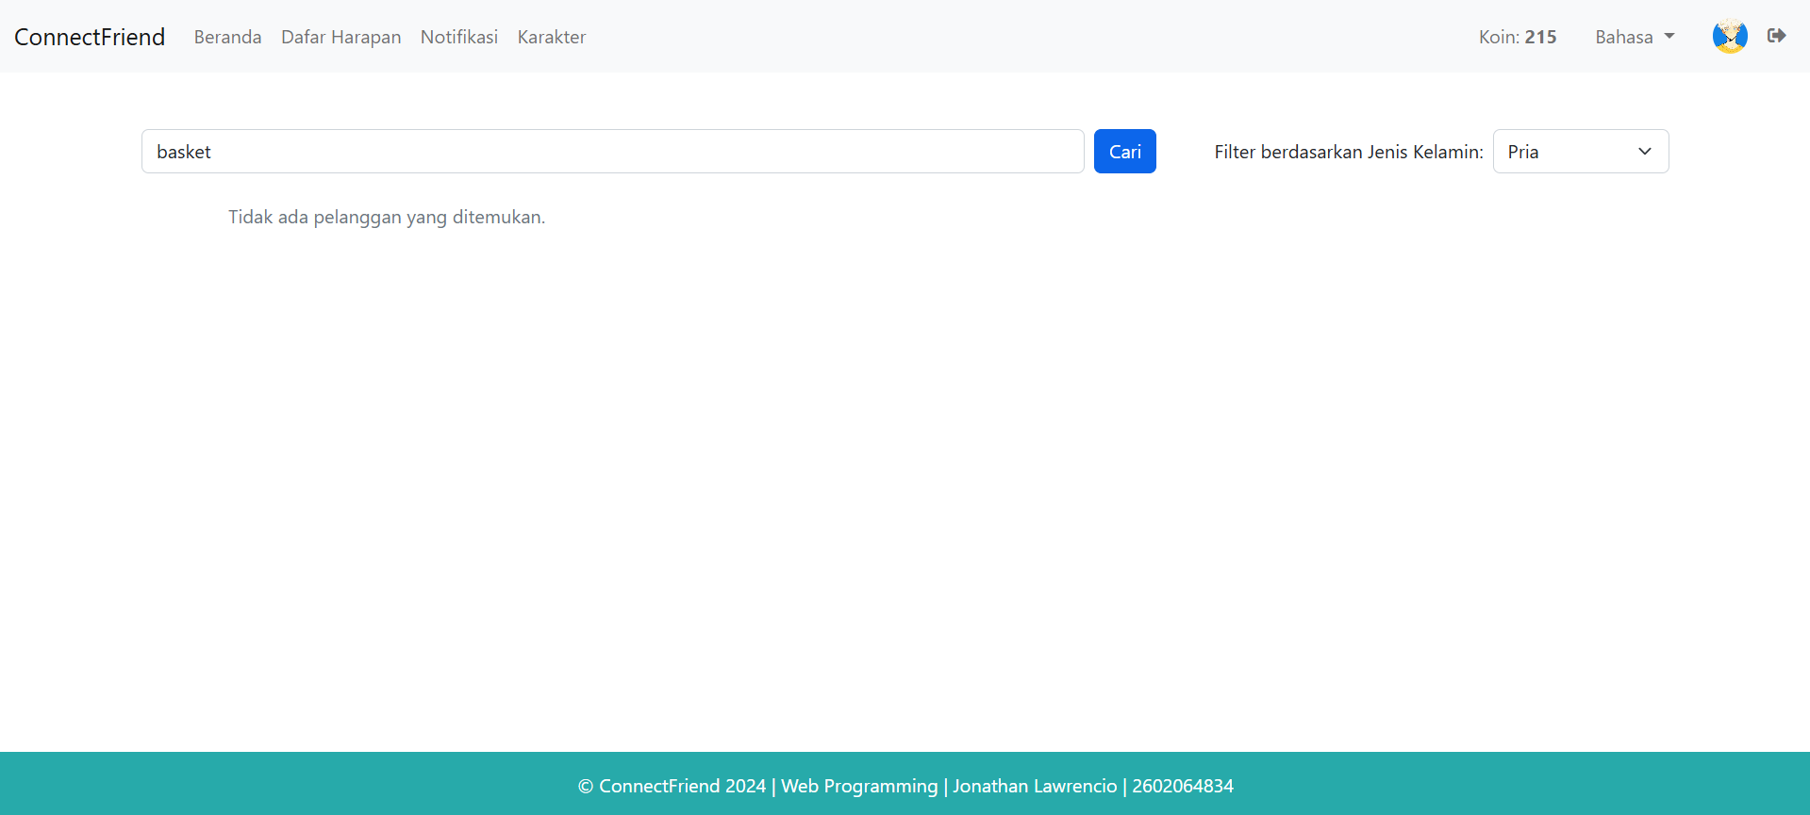

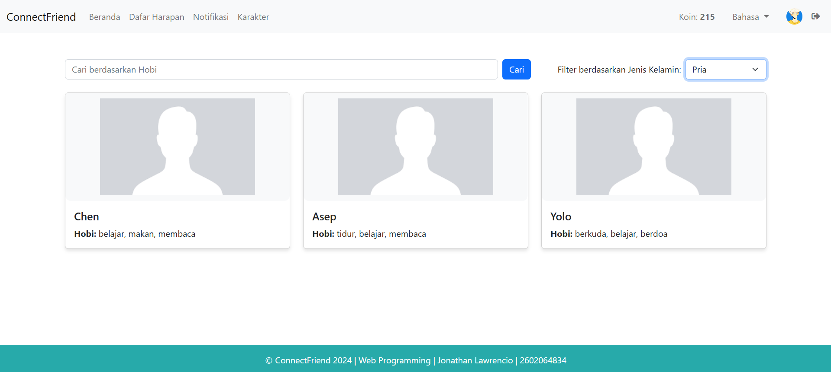

1. Customer Detail

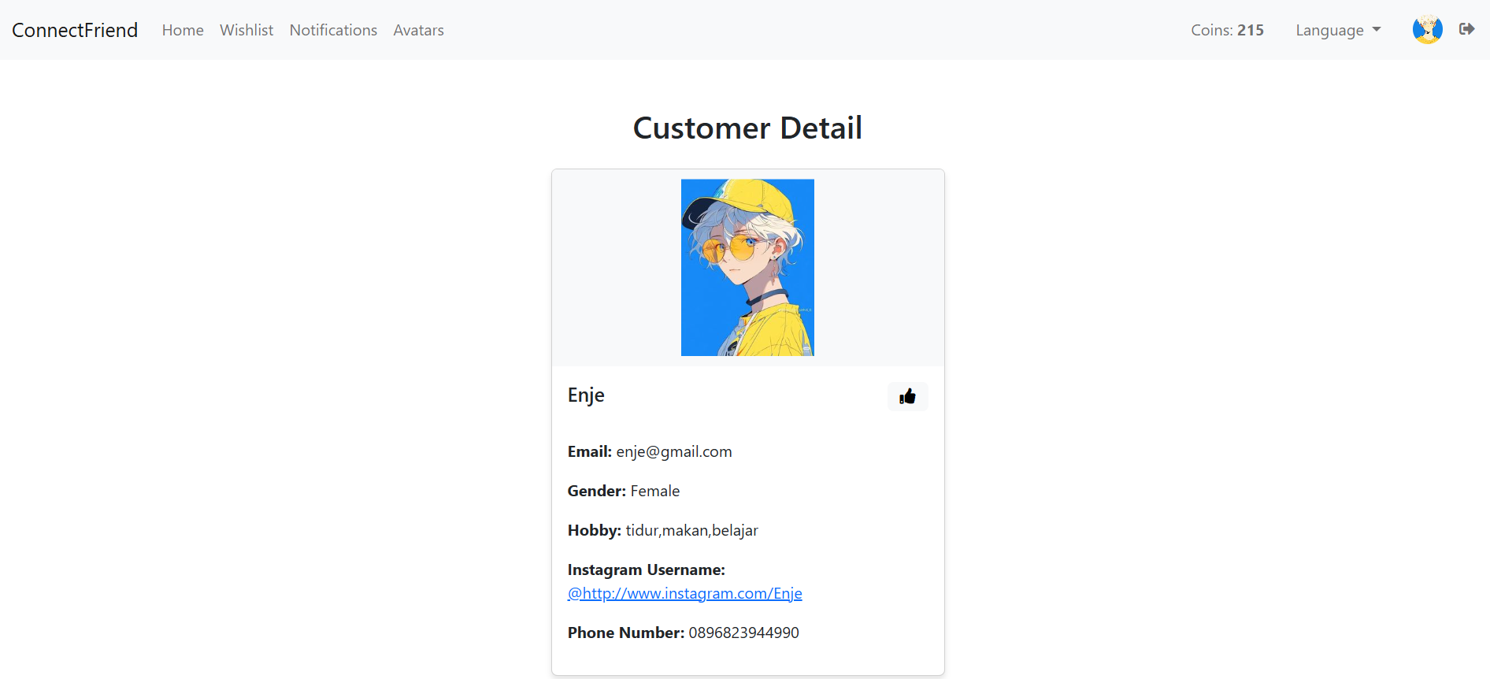

Akan ditampilkan data diri pengguna, dan terdapat tombol thumb yang jika dipencet akan memasukkan user ke dalam wishlist.

Localization:

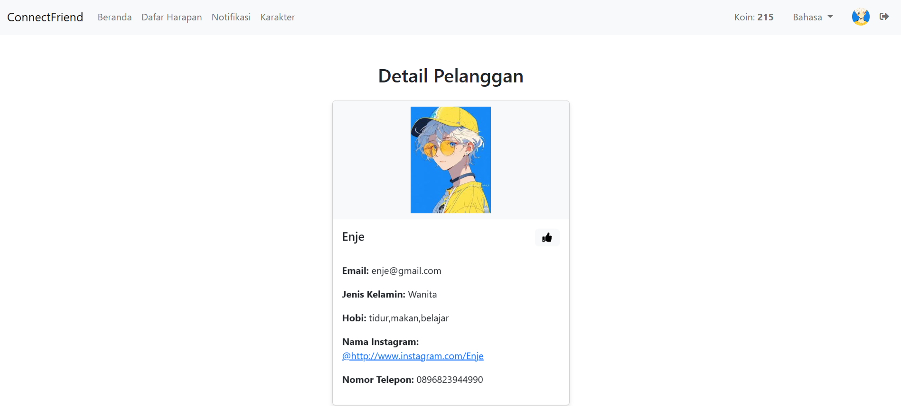

1. Wishlist

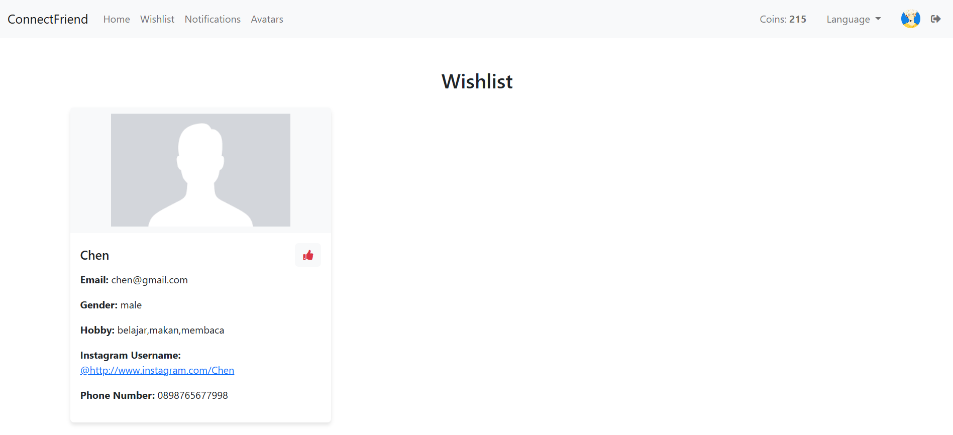

Halman ini akan menampilkan setiap user lain yang masuk ke dalam wishlist lengkap dengan data diri mereka. Terdapat juga tombol thumb untuk menghapus user dari wishlist.

Localization:

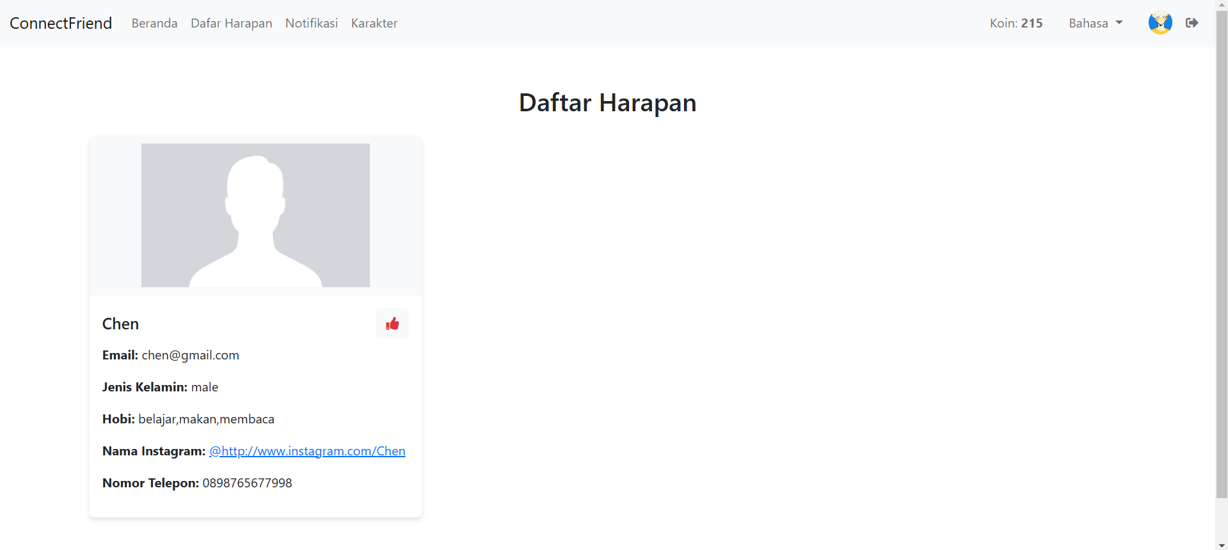

1. Notifications

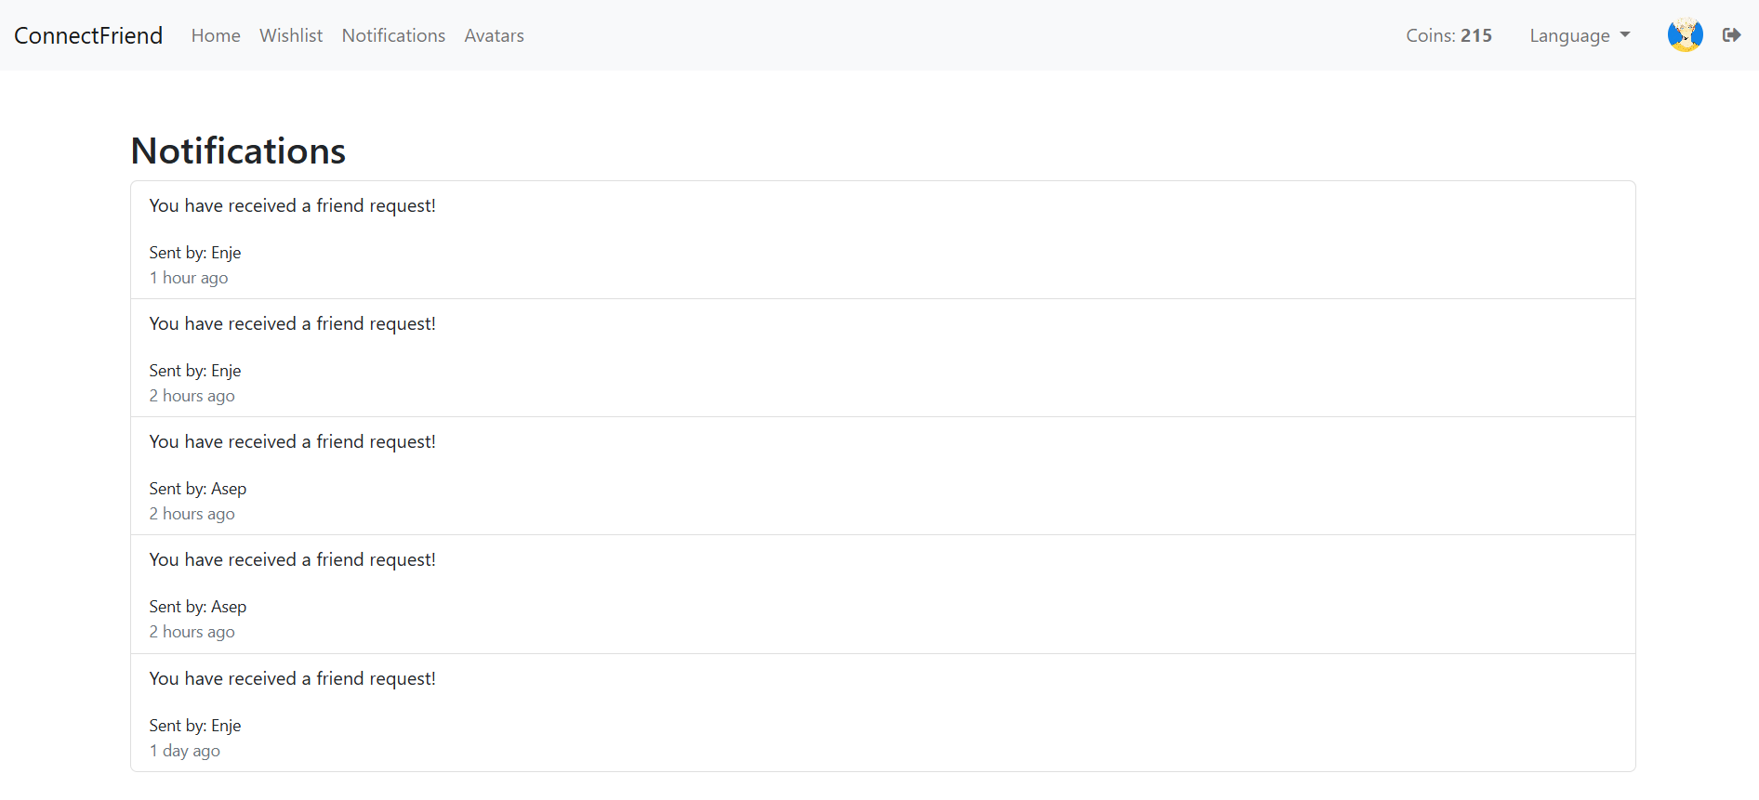

Pada halaman ini akan ditampilkan notifikasi Ketika user memasukkan anda ke dalam wishlist.

Localization:

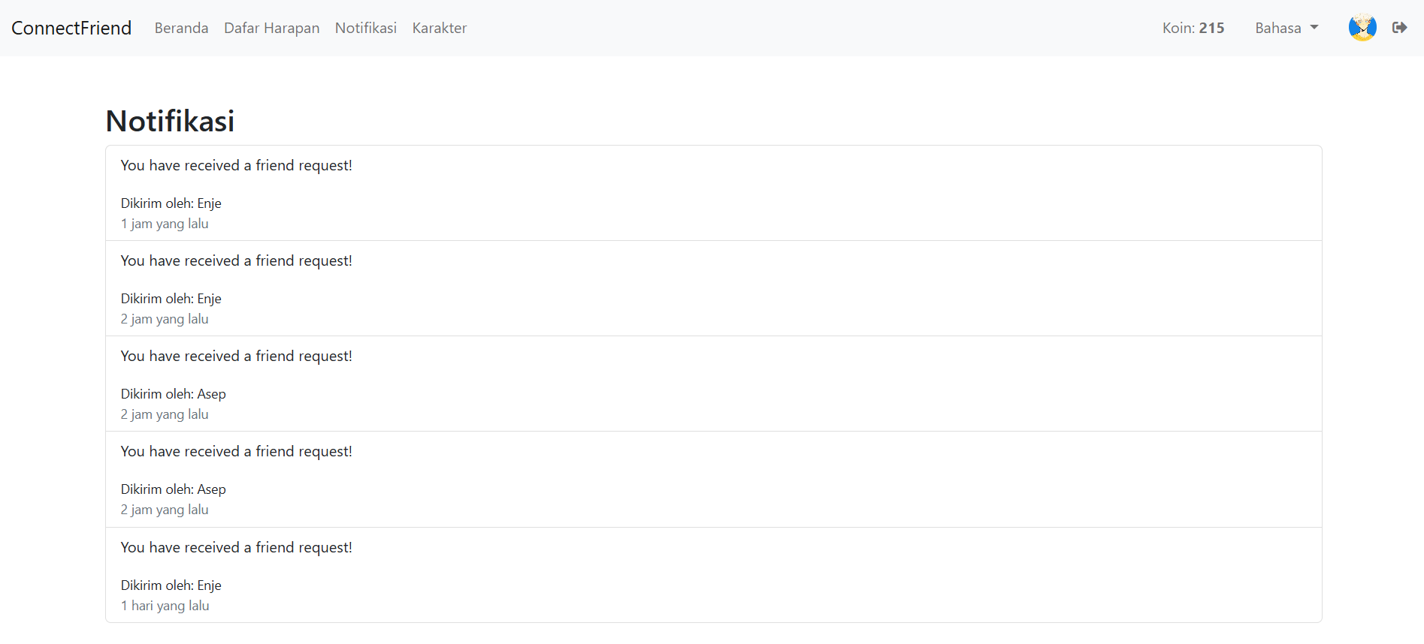

1. Avatar

* Store

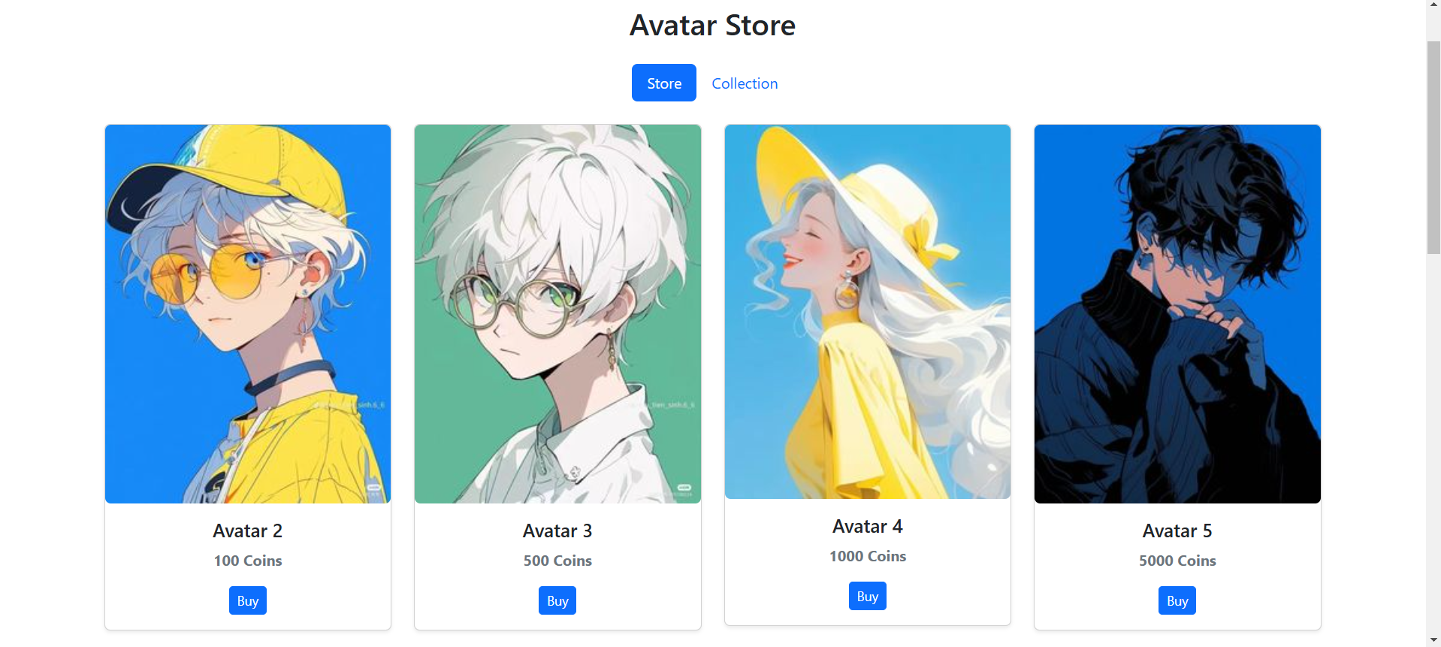

Pada halaman ini, user dapat memilih untuk membuka halaman store atau collection. Jika user membuka halaman store, maka akan ditampilkan bebagai avatar yang dapat dibeli jika sudah melakukan login.

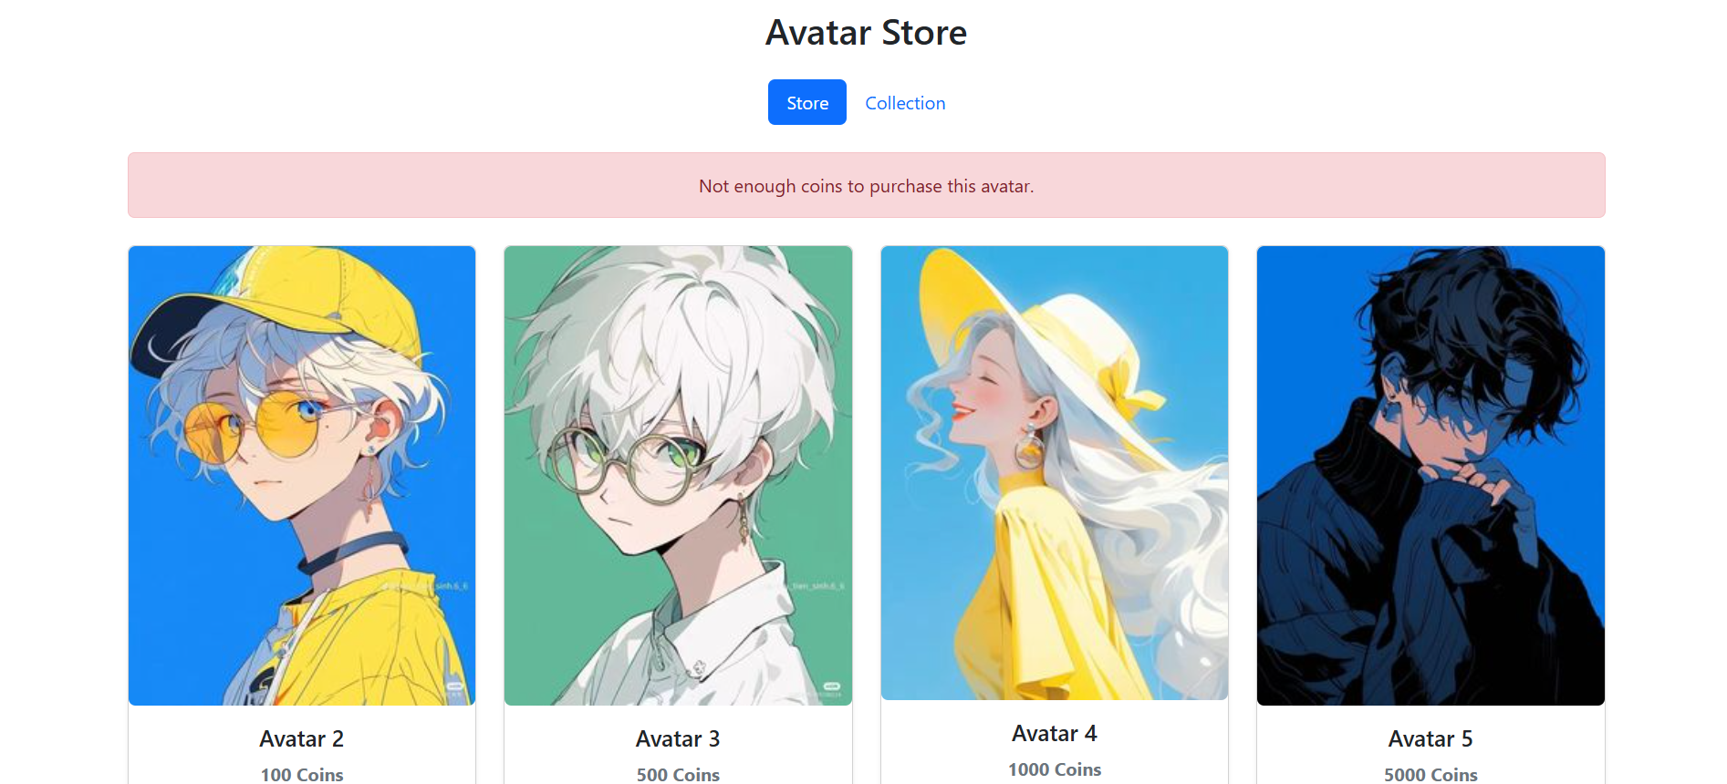

Jika user menekan tombol “Buy”, tetapi tidak memiliki cukup coins, maka akan keluar error message seperti diatas.

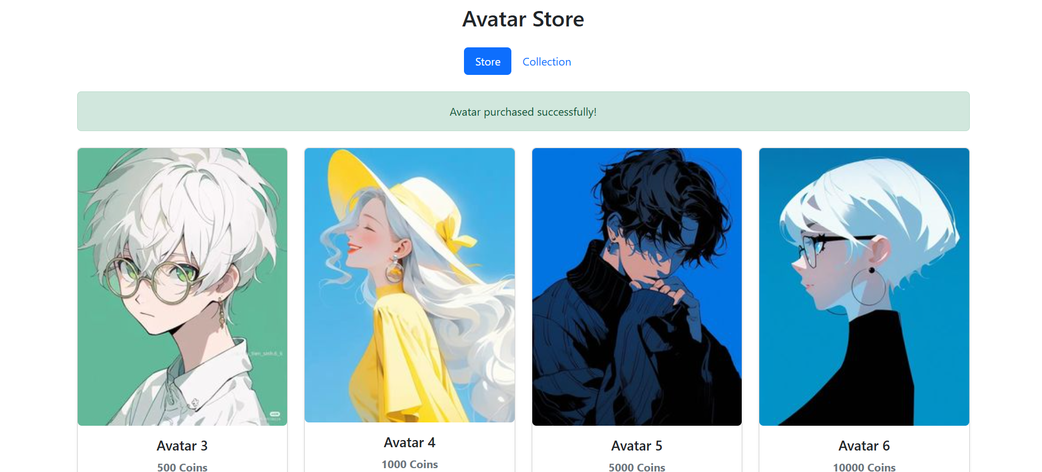

Akan keluar success message seperti diatas jika user berhasil membeli sebuah avatar.

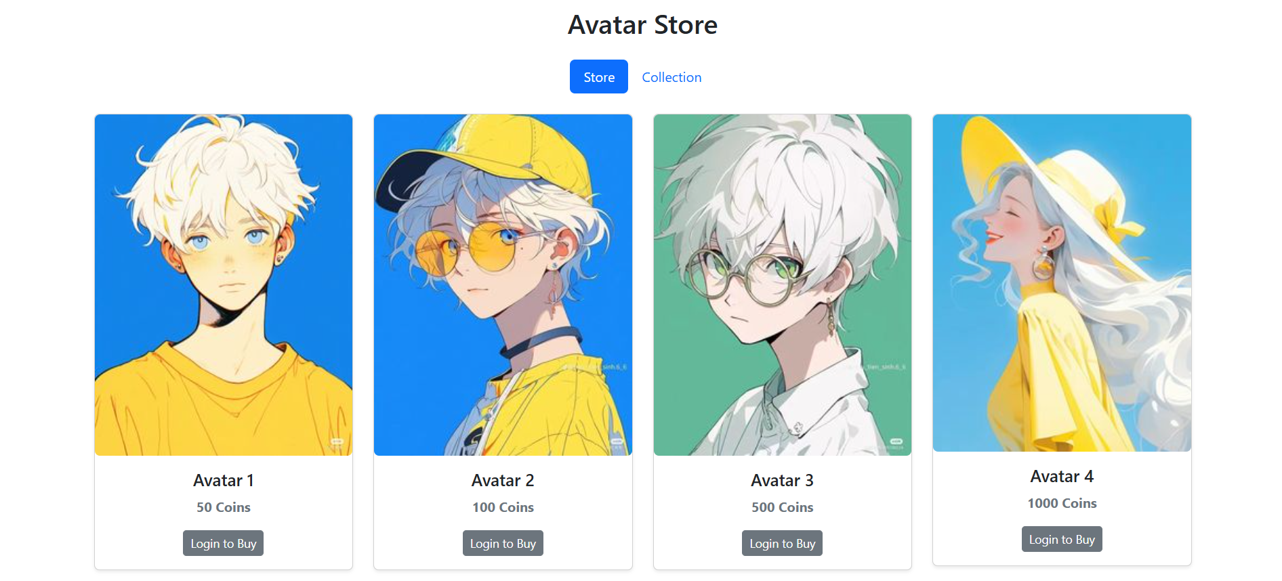

Avatar hanya dapat dibeli jika user sudah login.

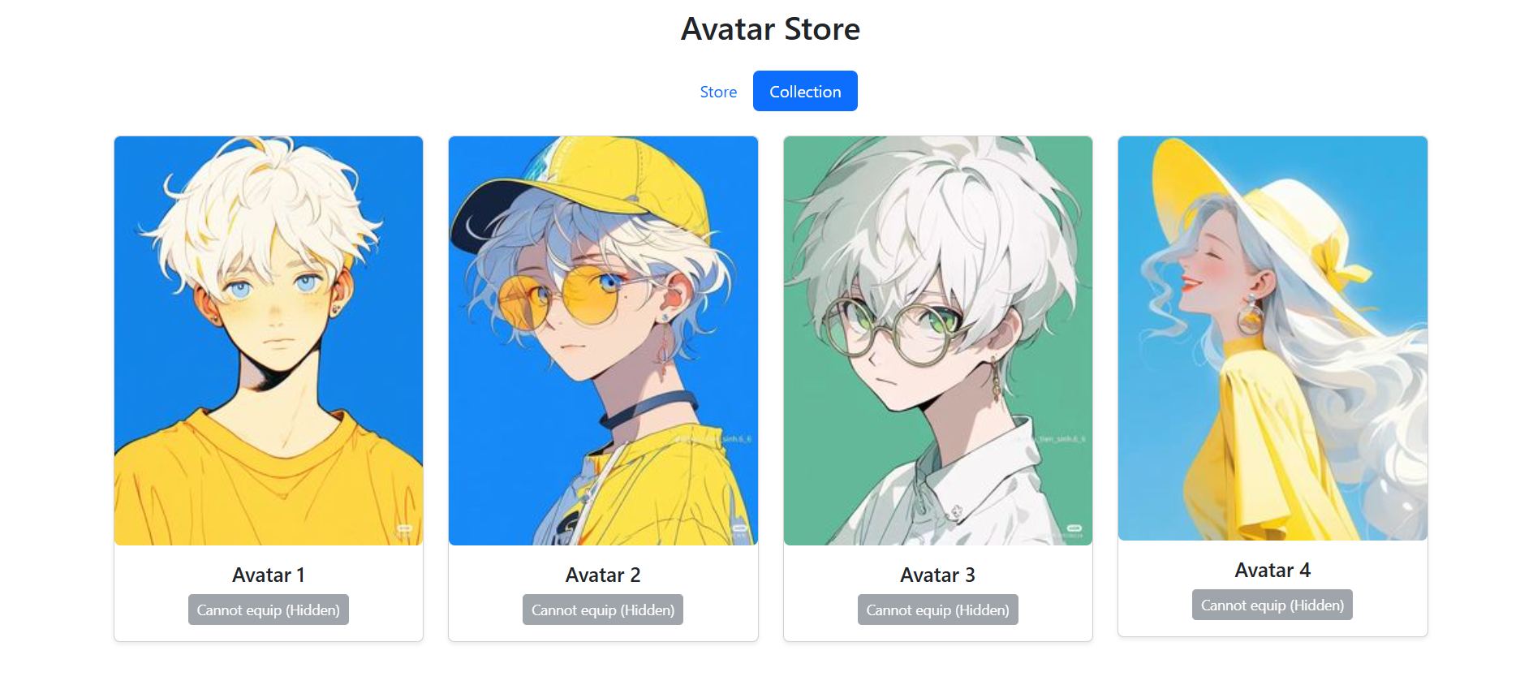

Avatar juga tidak dapat digunakan jika user dalam hode hidden.

Localization:

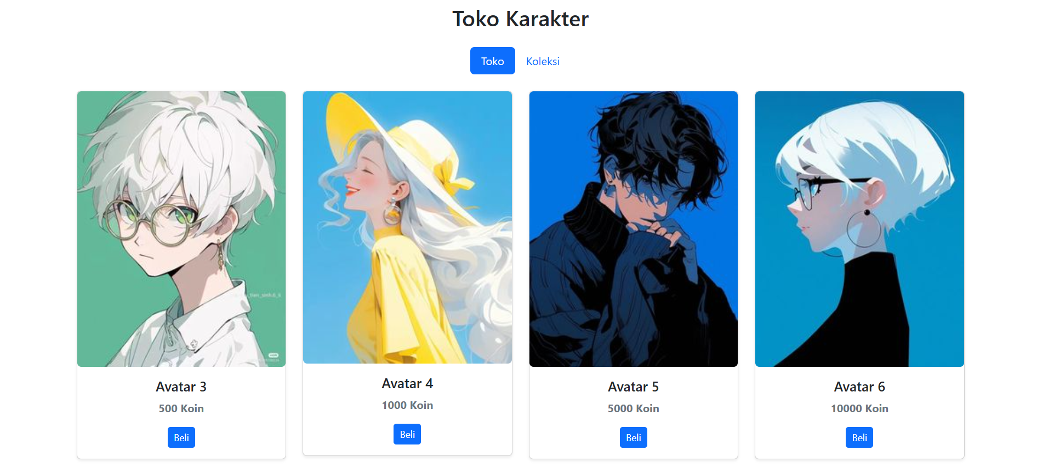

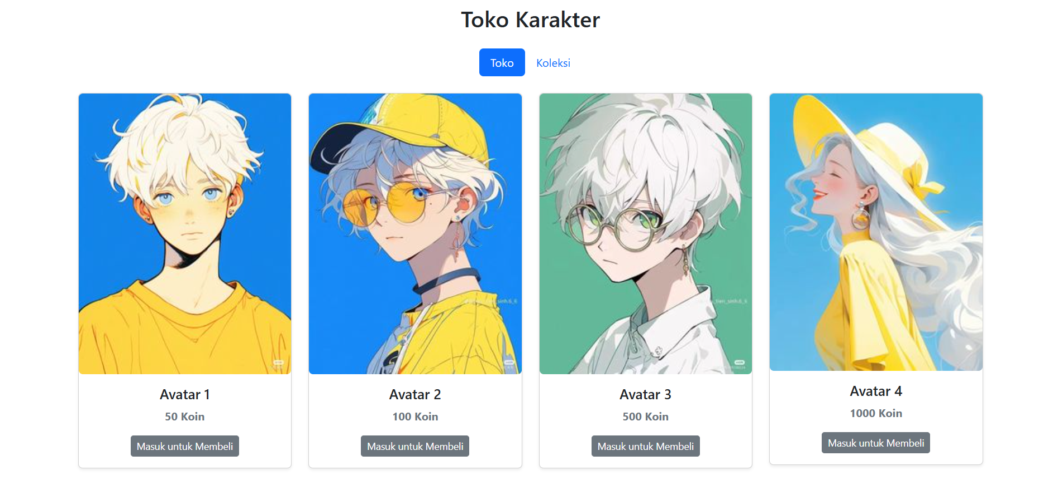

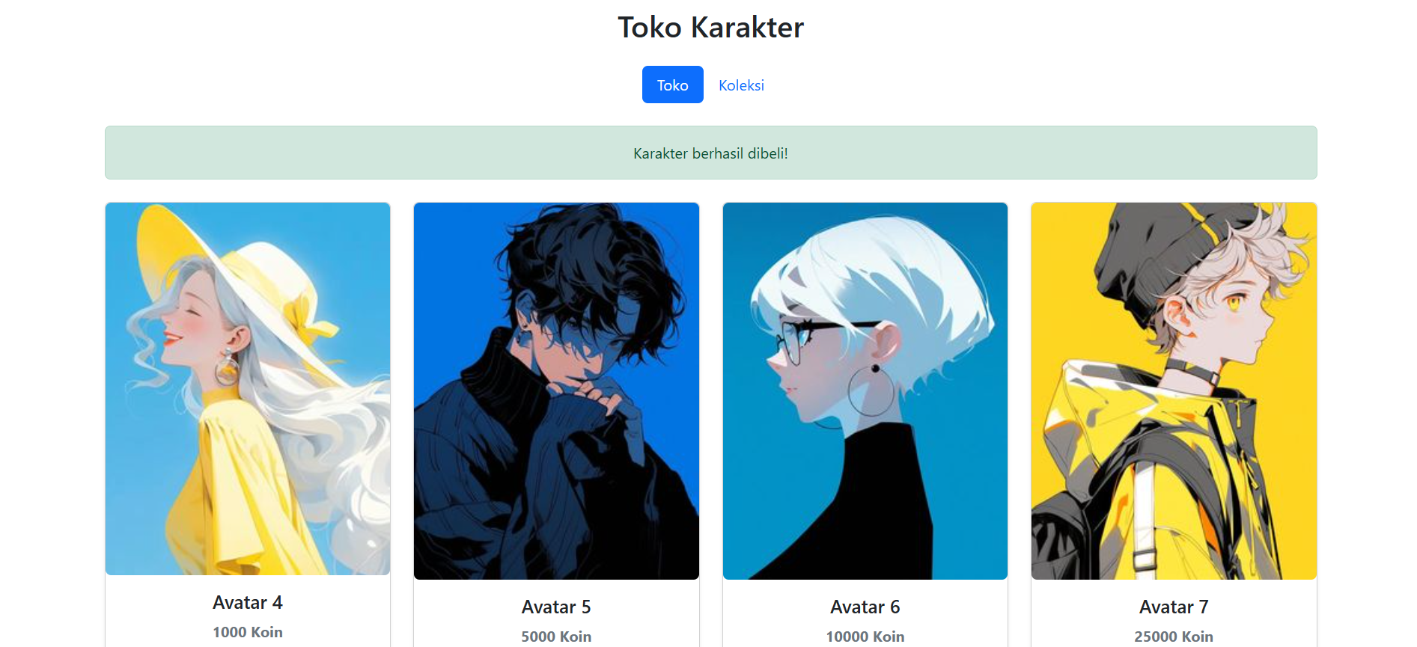

* Collection

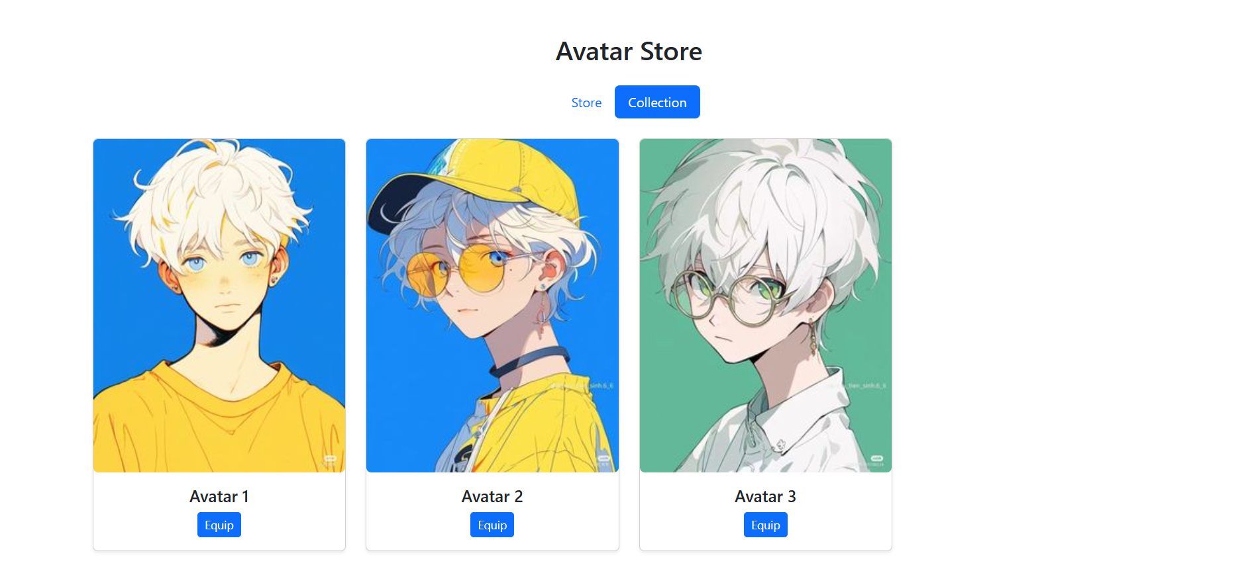

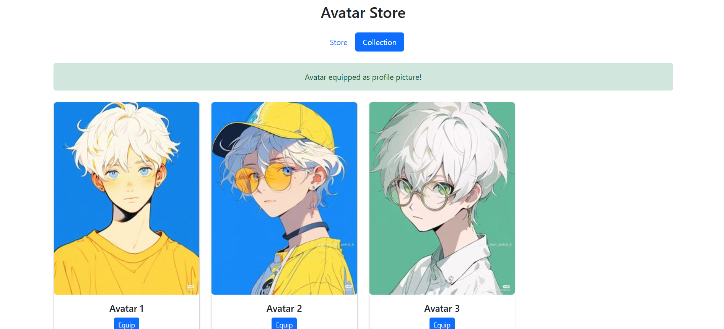

User dapat melihat avatar yang telah mereka beli di bagian collection. Terdapat juga tombol “Equip” yang berguna untuk menjadikan avatar sebagai photo profile.

Localization:

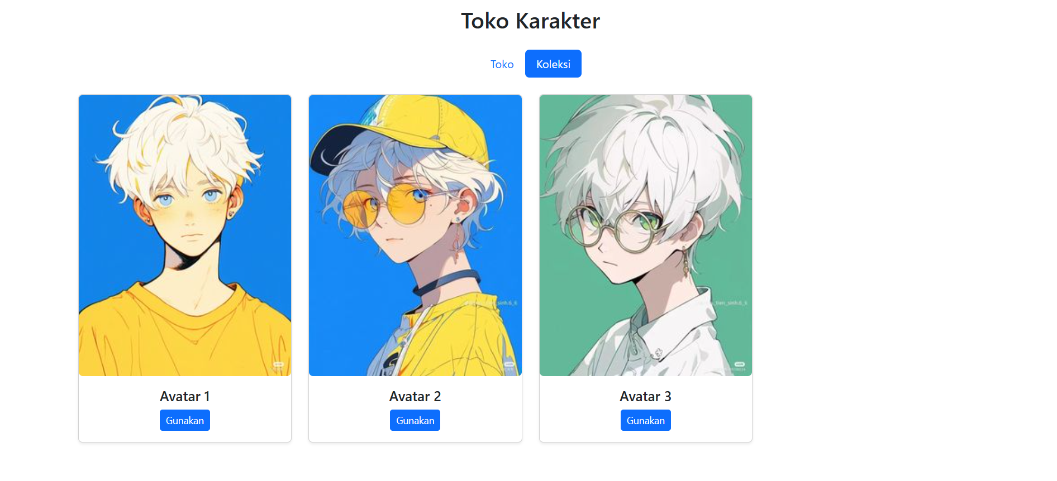

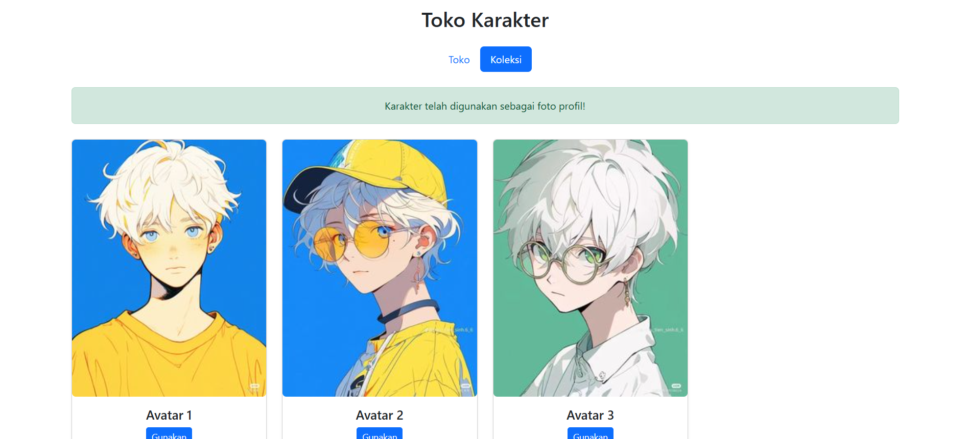

1. Top up coins

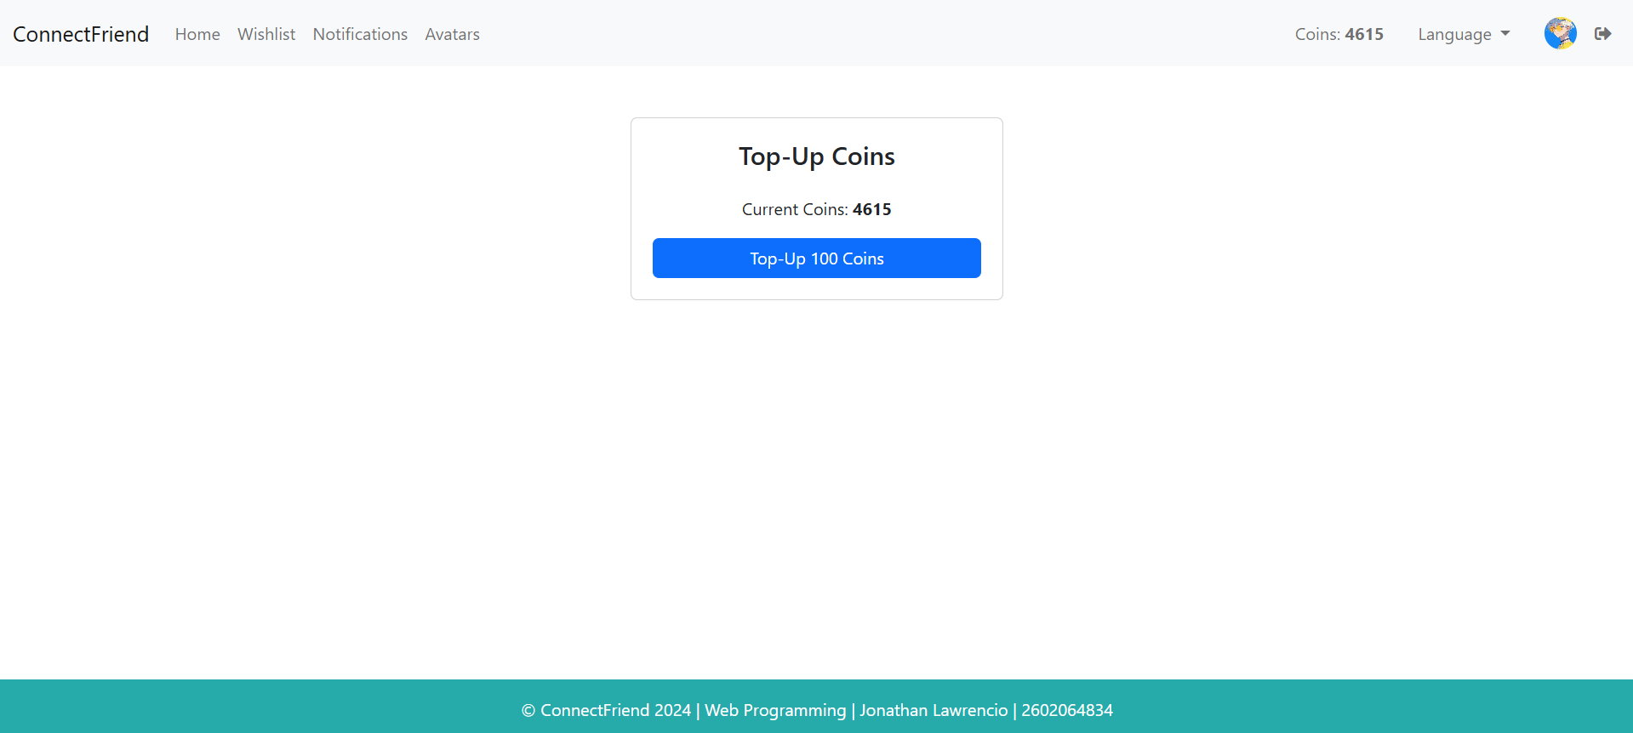

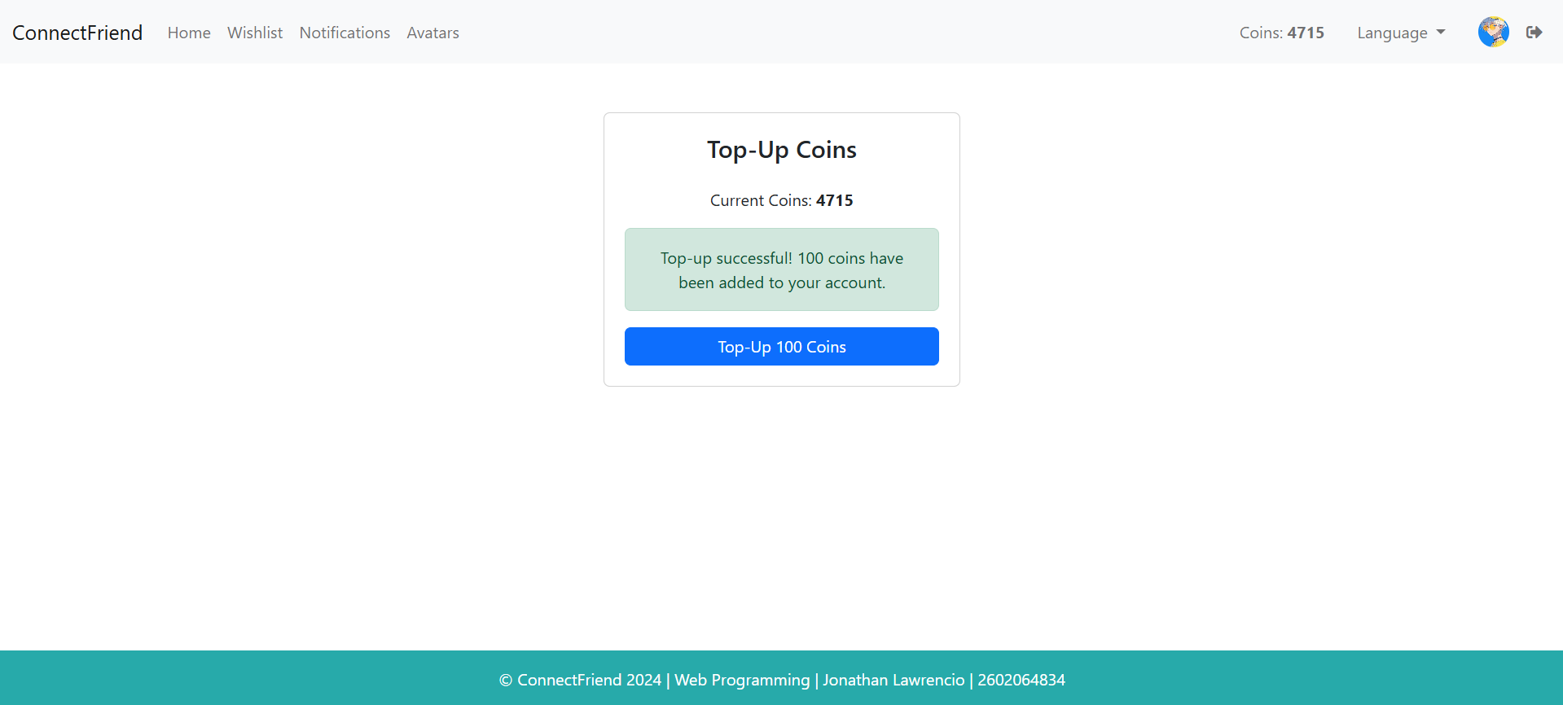

User dapat melakukan top up coin dengan menekan jumlah coin yang ada pada navbar. Pada halaman ini user dapat melakukan top up sebanyak serratus coin per top up.

Localtization:

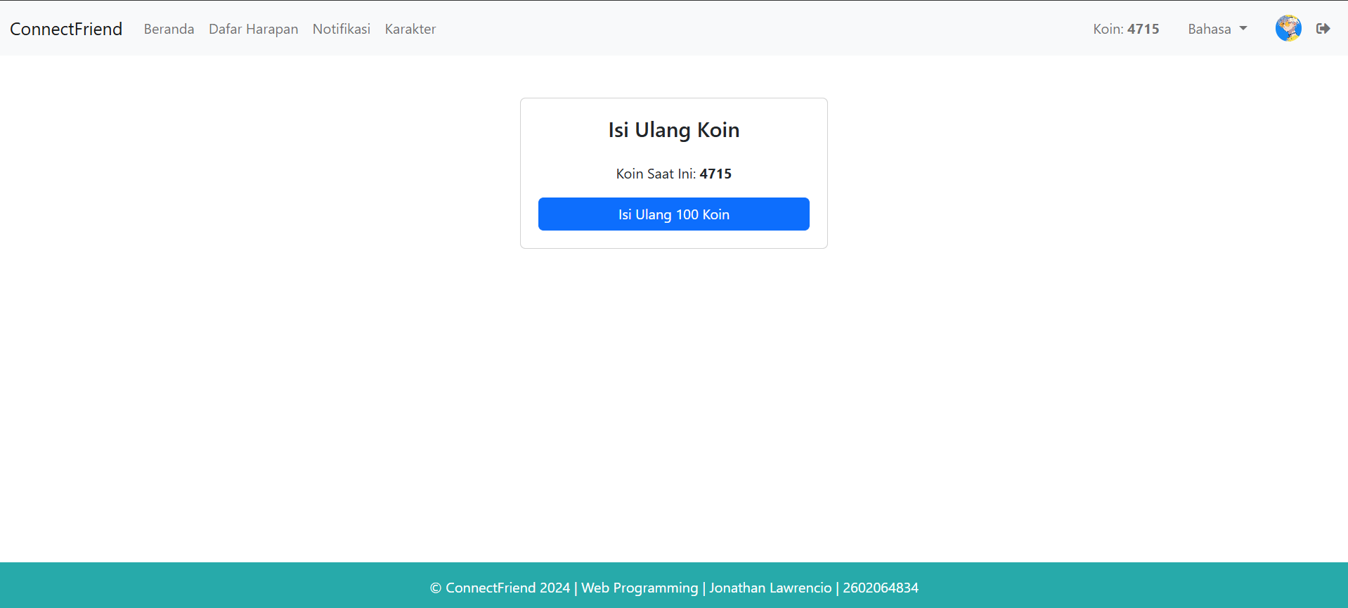

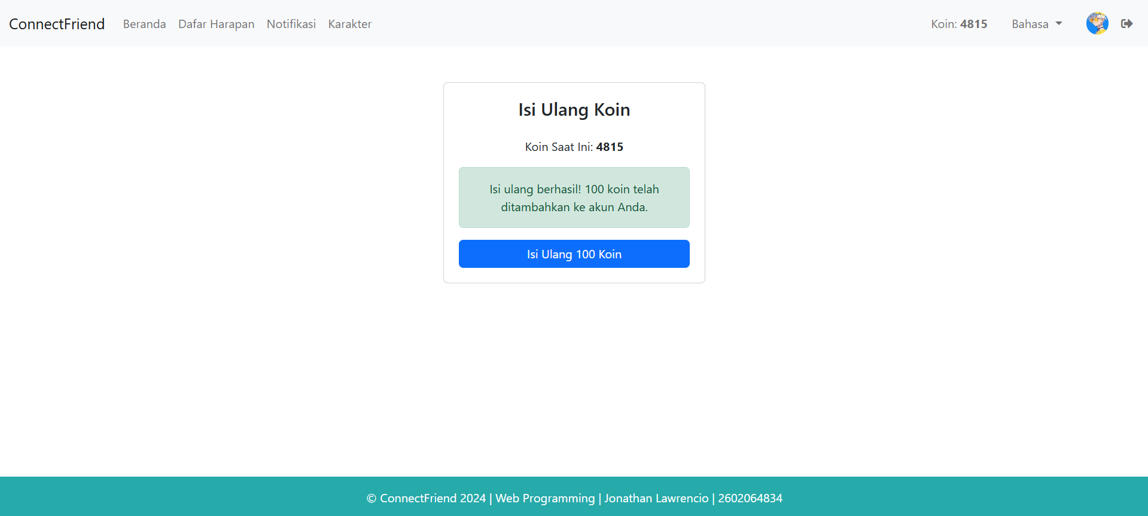

1. Switch language

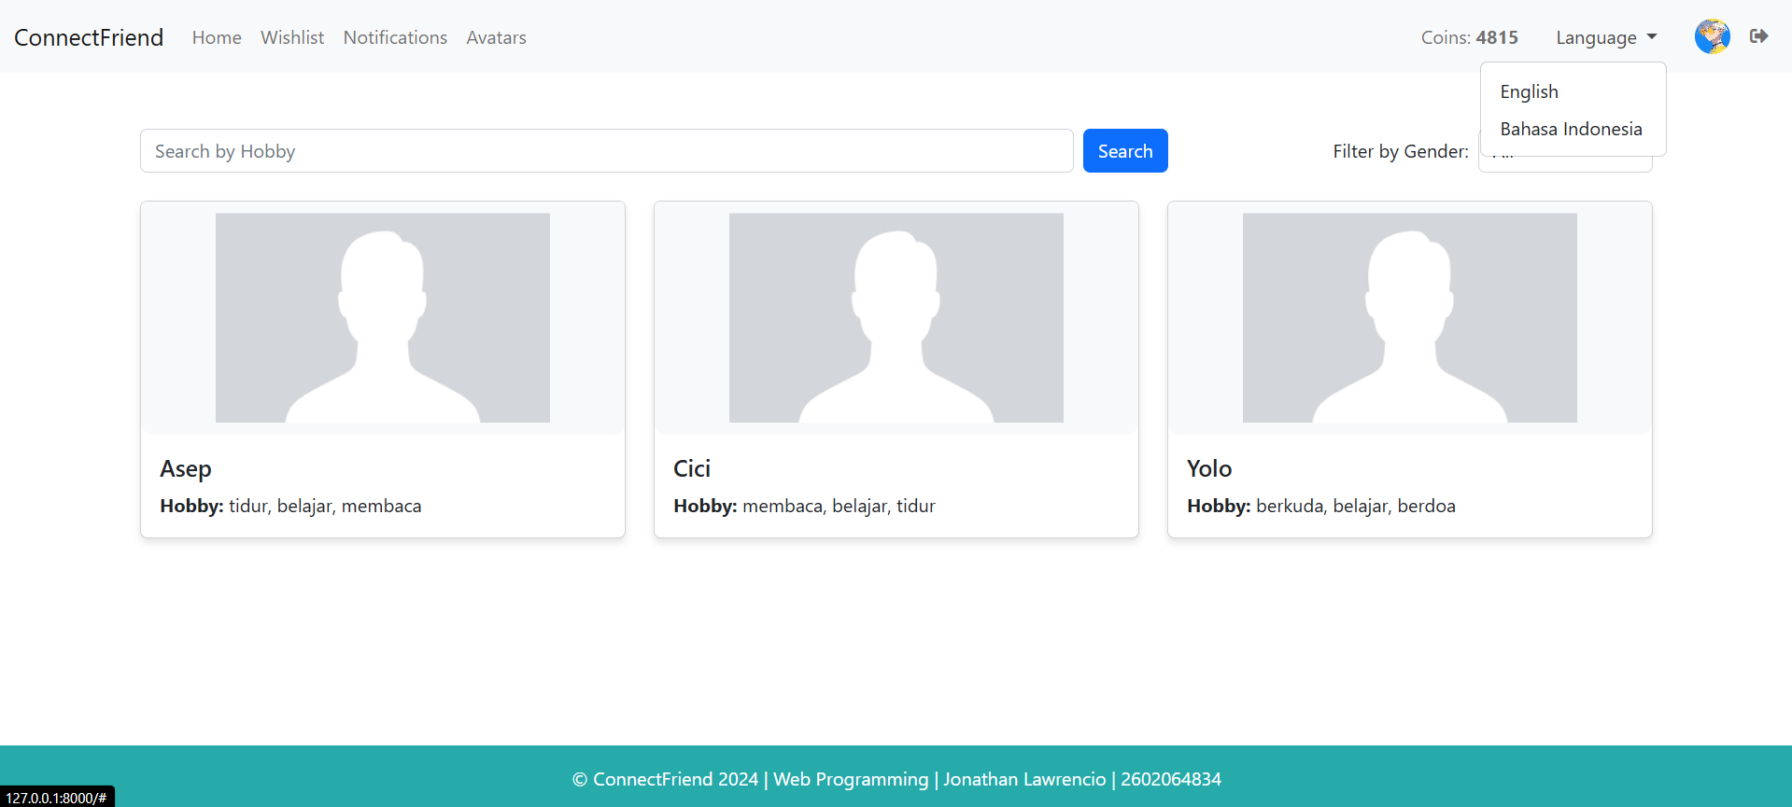

Terdapat fitur penggantian bahasa yang dapat diakses pada navbar. Fitur ini memungkinkan user mengubah tampilan website menggunakan bahasa inggris atau Indonesia.

1. Profile

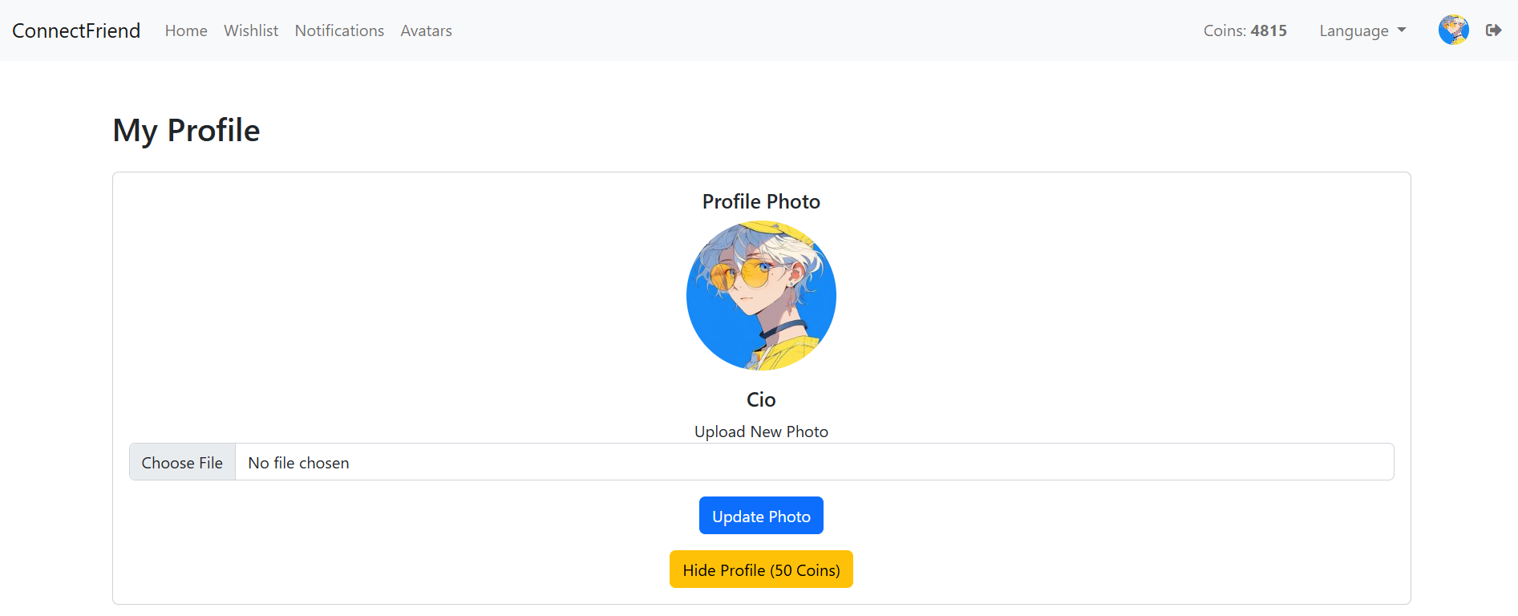

Halaman ini menampilkan nama dan photo profile user serta terdapat tombol “Upload Photo” yang berguna untuk mengset photo profile baru dengan memilihnya melalui file local computer user.

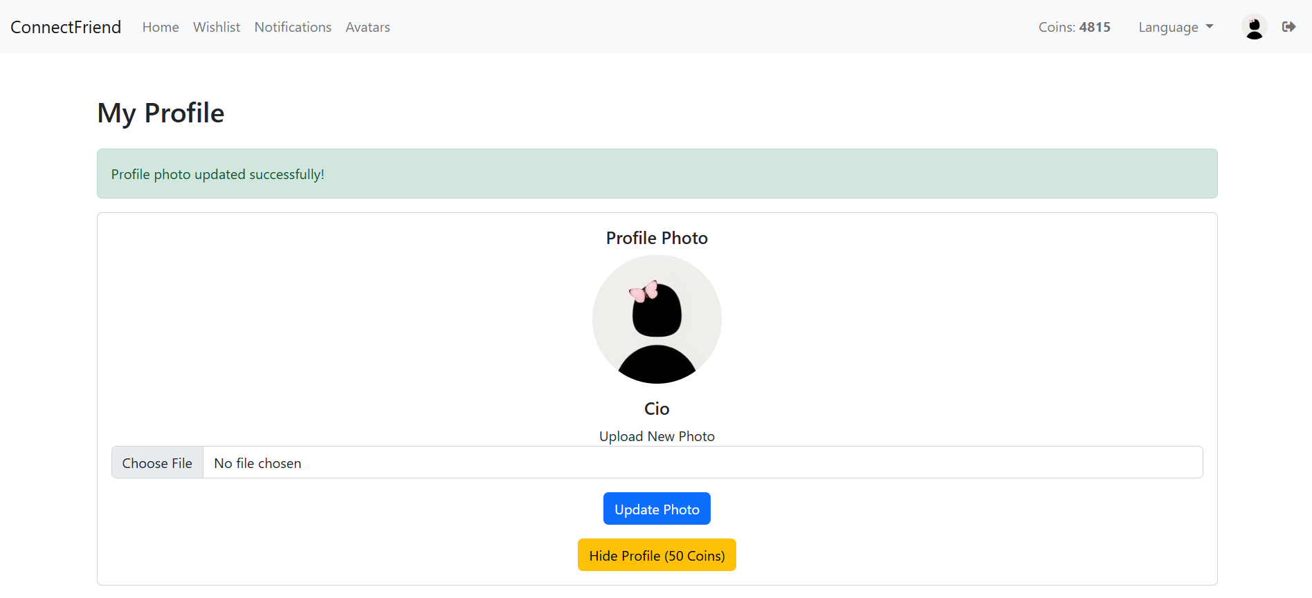

User dapat memilih photo profile sesuka hati dari file local yang mereka miliki.

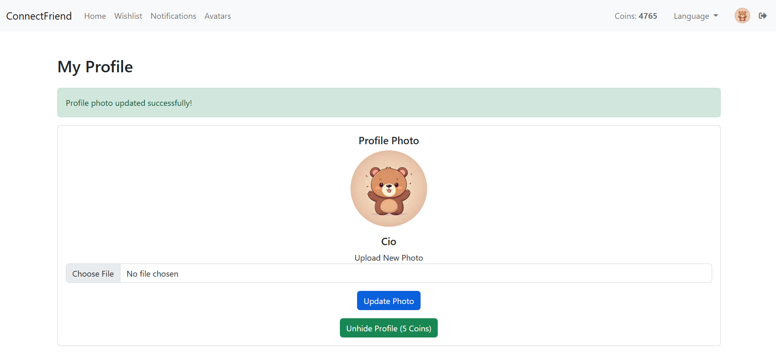

Jika user menekan tombol “Hide profile(50 coins)”, maka profile user akan disembunyikan dari home dan photo profile user akan berubah menjadi beruang. User dapat menyembunyikan profile mereka jika memiliki cukup coin.

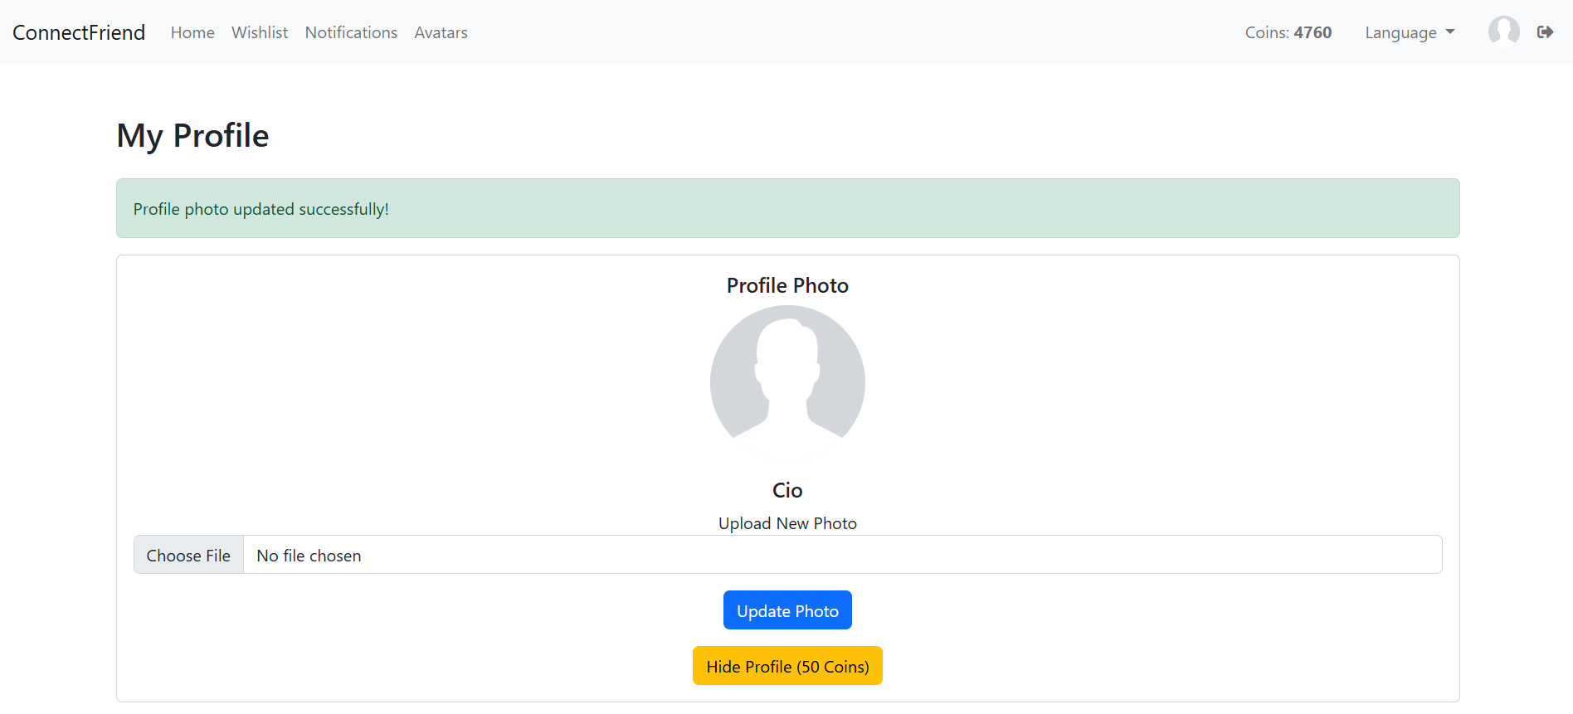

Jika user menekan tombol “Unhide Profile (5 coins)”, maka profile user akan muncul Kembali ke home dan foto profile user kembali menjadi foto default.

Localization:

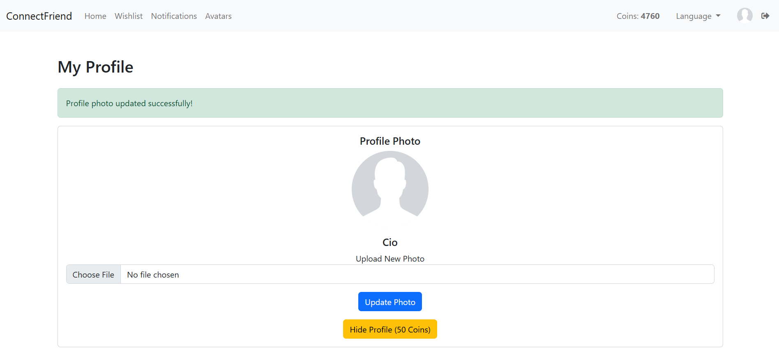

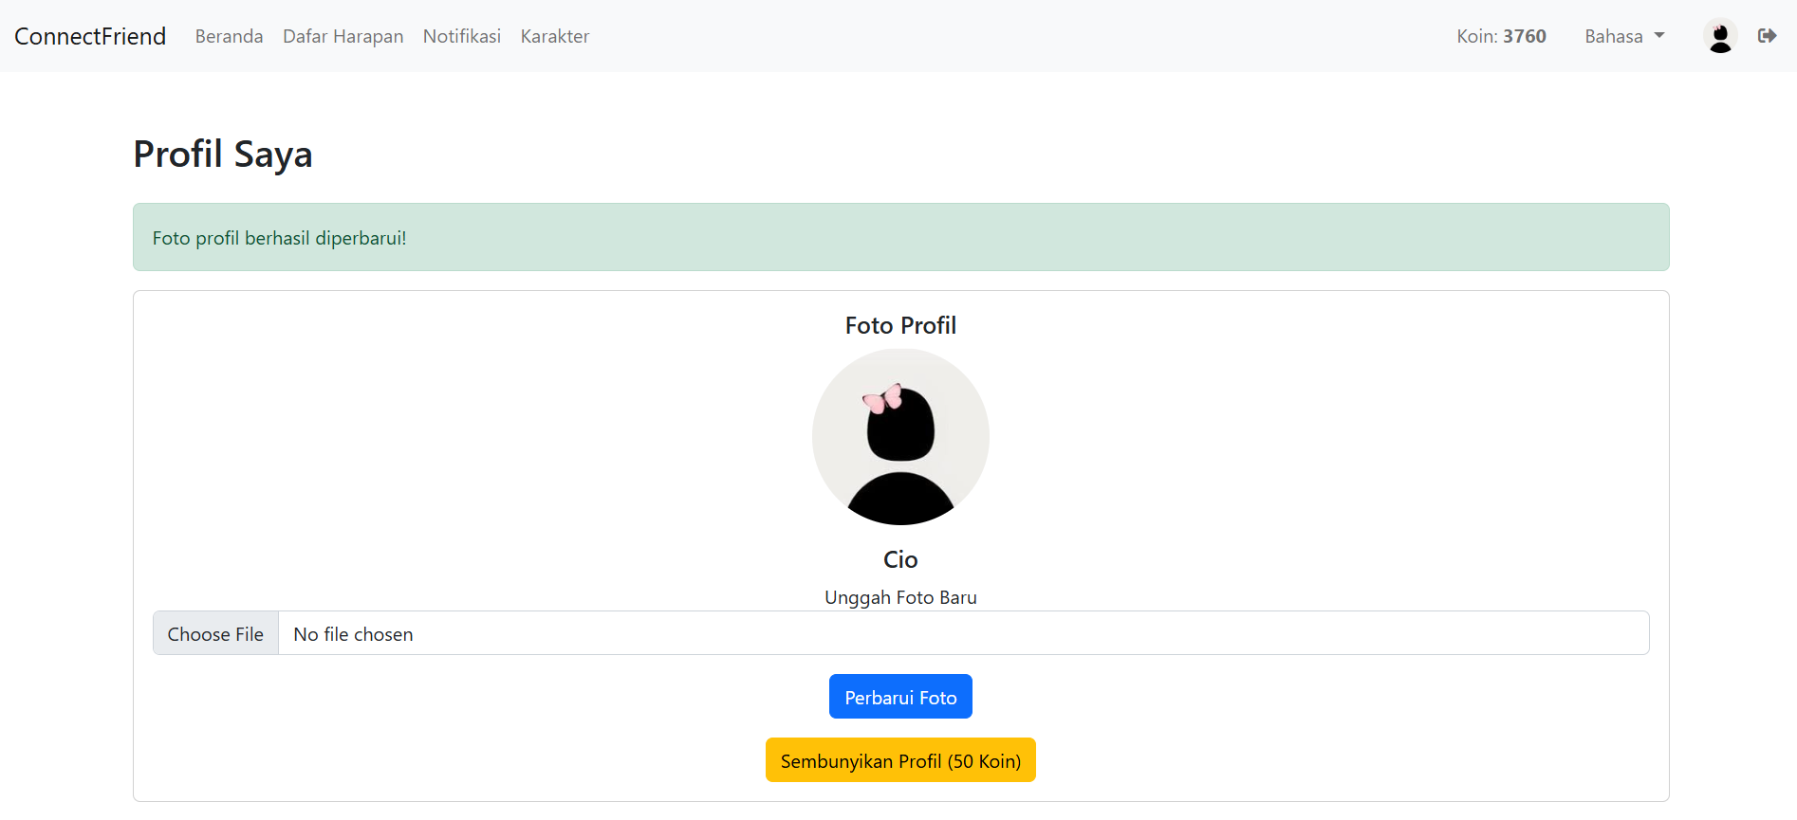

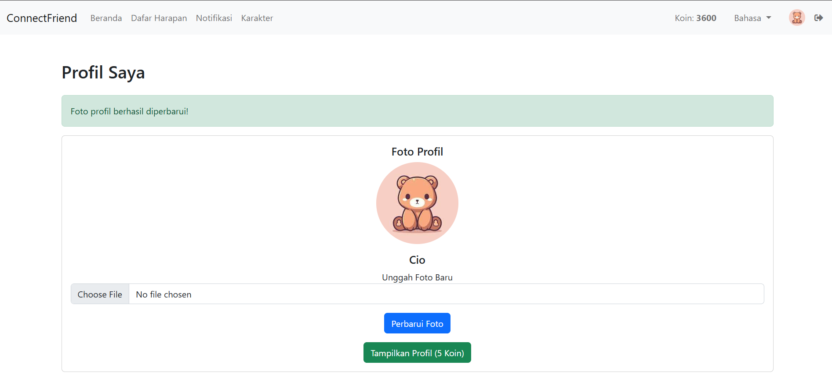

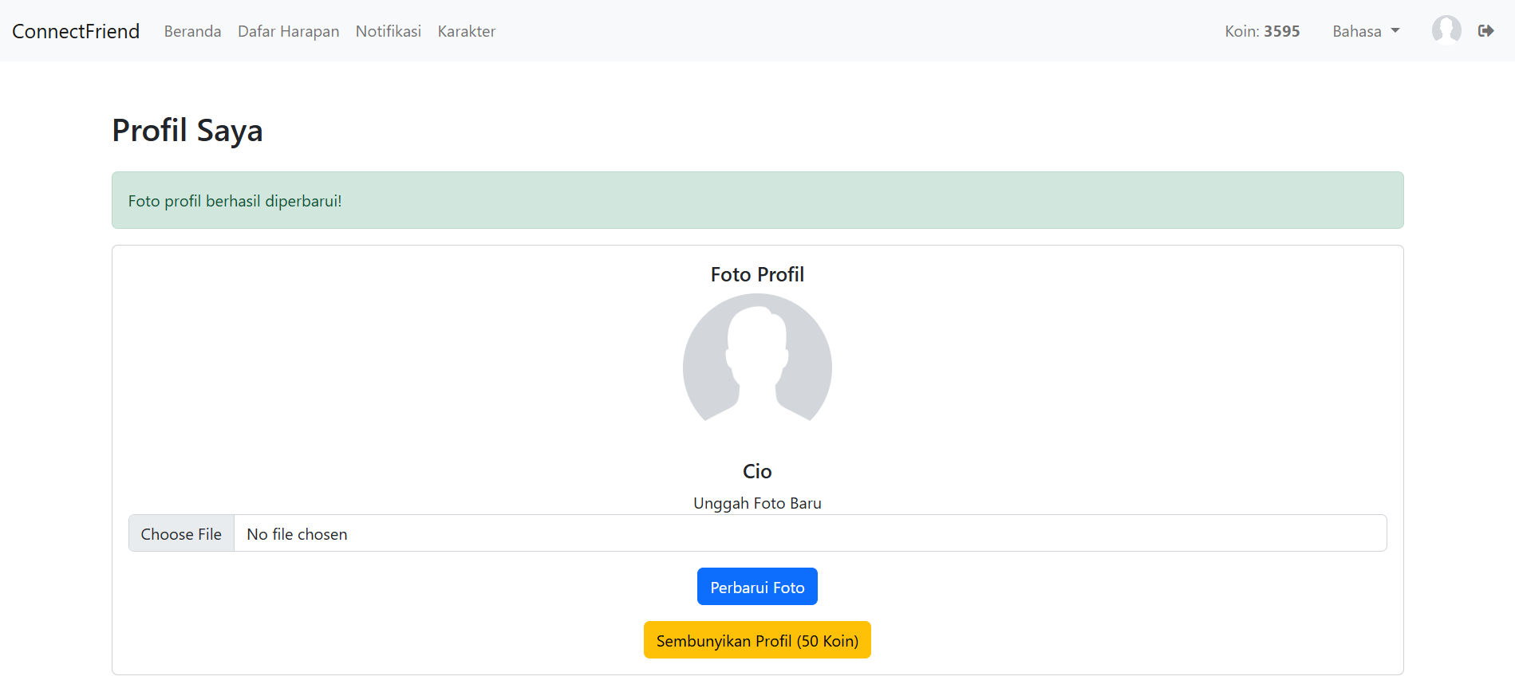

1. Friend list

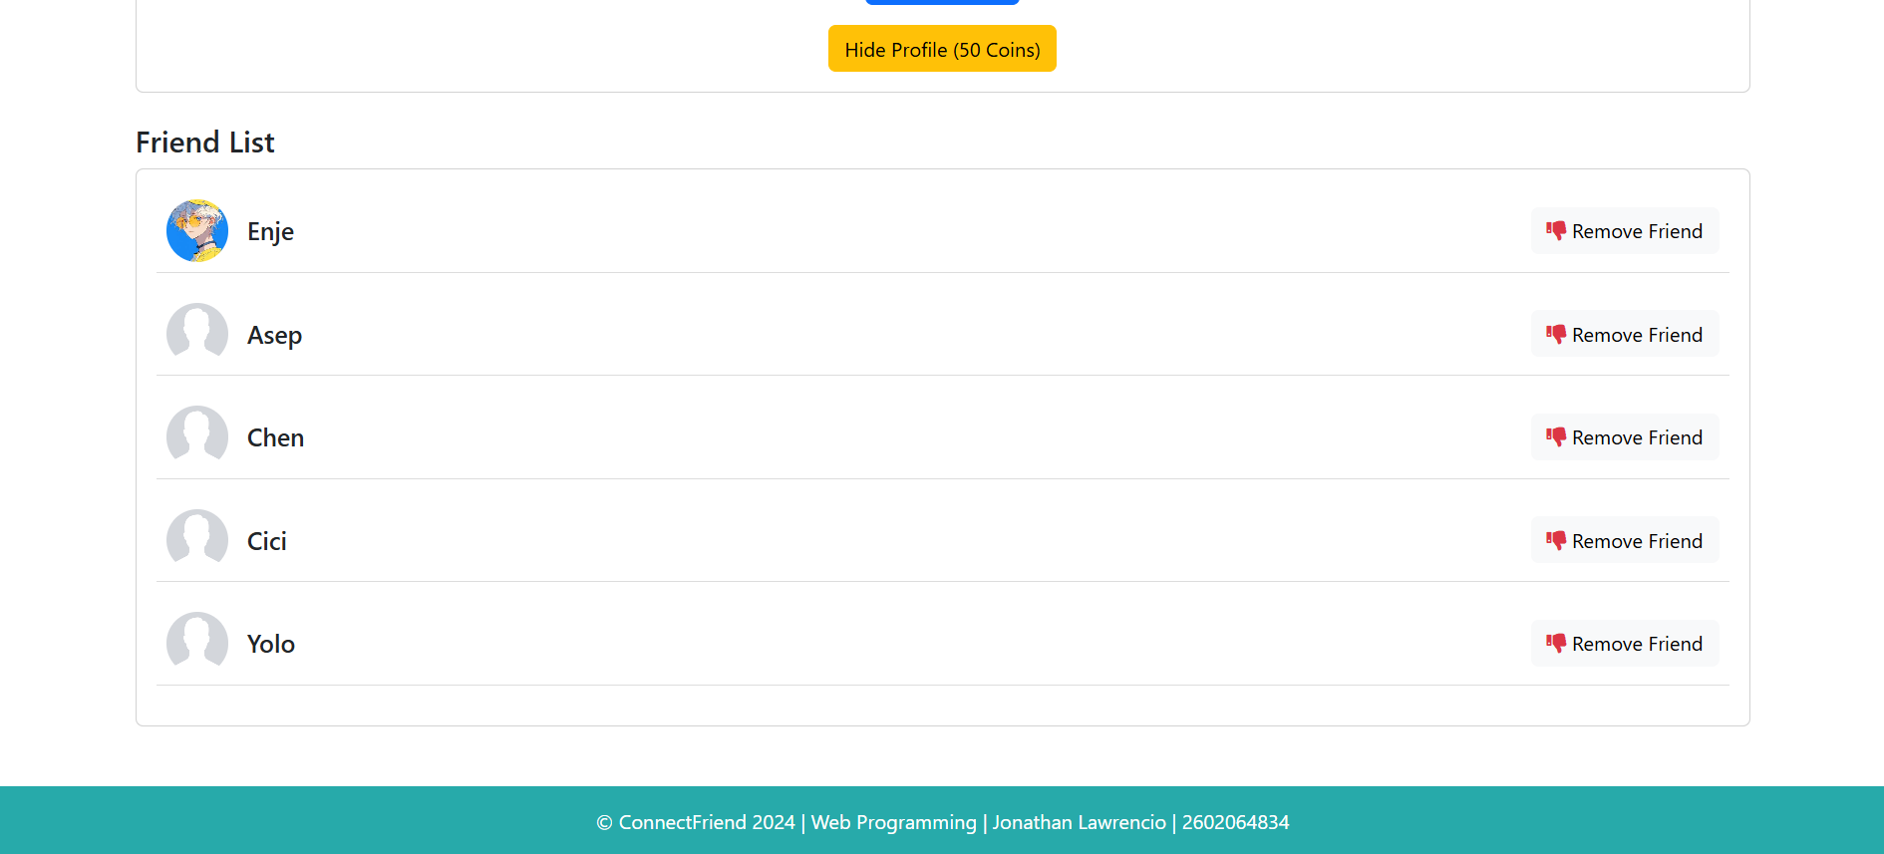

Pada halaman profile, user juga dapat melihat friend list mereka. User dapat menambahkan user lain ke dalam friend list jika mereka saling memberikan thumb satu sama lain. Terdapat juga tombol “Remove Friend” untuk menghapus friend yang ada.

Localization:

